**BUSINESS REQUIREMENT**

**PROJECT NAME: WEBSITE E-COMMERCE VỚI MÔ HÌNH MICROSERVICES**

1. Tham gia thực hiện:

|  |  |  |  |
| --- | --- | --- | --- |
| **STT** | **Họ tên** | **Khả năng** | **Ghi chú** |
| 1 | Triệu Trọng Hậu | Fullstack |  |

1. Các công cụ sử dụng

|  |  |  |  |
| --- | --- | --- | --- |
| **STT** | **Tên phần mềm** | **Hãng sản xuất** | **Phí** |
| 1 | TablePlus | TablePlus Inc | Miễn phí |
| 2 | Visual Studio Code | Microsoft | Miễn phí |
| 3 | Github | Microsoft Github | Miễn phí |
| 4 | Docker | Docker Inc | Miễn phí |
| 5 | Kubernetes | Google | Miễn phí |
| 6 | ELK Stack | Elastic NV | Miễn phí |
| 7 | Redis | Redis | Miễn phí |

1. Phương pháp thực hiện:

* Mô hình microservices.

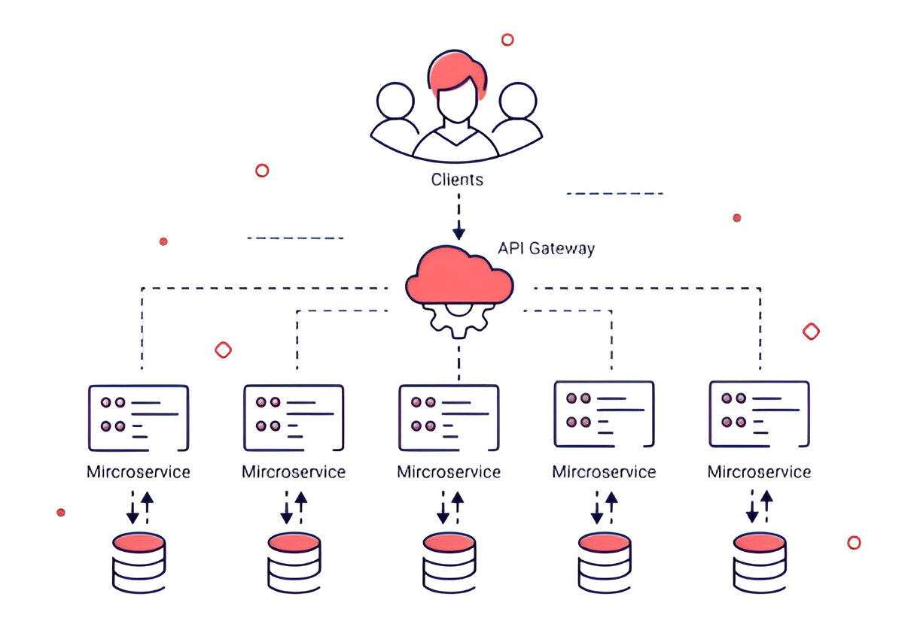

1. Bảng các nghiệp vụ

|  |  |  |  |
| --- | --- | --- | --- |
| **STT** | **Nghiệp vụ** | **Người thực hiện** | **Ghi chú** |
| 1 | Xác định yêu cầu | Triệu Trọng Hậu |  |
| 2 | Thiết kế ứng dụng | Triệu Trọng Hậu |  |
| 3 | Phân tích hệ thống | Triệu Trọng Hậu |  |
| 3 | Xây dựng và quản lý CSDL | Triệu Trọng Hậu |  |
| 4 | Xây dựng các chức năng ứng dụng | Triệu Trọng Hậu |  |
| 5 | Kiểm thử | Triệu Trọng Hậu |  |
| 6 | Bảo trì | Triệu Trọng Hậu |  |

1. Hiện trạng tin học

- Bảng hiện trạng phần cứng

|  |  |  |  |  |
| --- | --- | --- | --- | --- |
| **STT** | **Các thiết bị hiện tại** | **Số lượng** | **Cấu hình** | **Kết nối** |
| 1 | Laptop | 2 | Dựng sẵn | LAN, Wifi |

- Bảng hiện trạng phần mềm

|  |  |  |  |  |
| --- | --- | --- | --- | --- |
| **STT** | **Phần mềm đang**  **sử dụng** | **Hệ điều hành** | **Hệ quản trị CSDL** | **Các phần mềm tiện ích khác** |
| 1 | Docker | Windows, Linux, Macos |  | Docker images |
| 2 | Kubernetes | Windows, Linux, Macos |  | Minikube |
| 2 | Visual Studio Code | Windows, Linux, Macos |  |  |
| 3 | Github | Windows, Linux, Macos |  |  |
| 4 | TablePlus | Windows, Linux, Macos | MySQL, MongoDB, PostgreSQL, Redis | Elasticsearch, Kibana, RabbitMQ,  Socket IO |

1. Case Study

|  |  |
| --- | --- |
| **Thuật ngữ** | **Mô tả thuật ngữ** |
| Seller | Là freelancer người làm việc bán thời gian được bên thuê, thuê để thực hiện một công việc nào đó dựa trên công việc và mức lương được trả theo offer ban đầu hoặc thỏa thuận |
| Buyer | Là bên thuê, thuê seller là freelancer để thực hiện công việc |
| Gig | Công việc, mô tả các thông tin của công việc hoặc dự án của freelancer |
| Offer | Thoả thuận giữa người thuê và freelancer về một công việc cụ thể nào đó, ví dụ thỏa thuận lại mức lương chẳng hạn |
| Monitoring | Giám sát |
| Logging | Nhật ký |
| Health care | Sức khoẻ hệ thống |
| Operation | Hoạt động của hệ thống |

1. Bảng các yêu cầu chức năng

Notification Service Functional

|  |  |  |  |
| --- | --- | --- | --- |
| **ID** | **Tên yêu cầu** | **Nội dung** | **Ghi chú** |
| N001 | Quên mật khẩu | Gửi yêu cầu quên mật khẩu |  |
| N002 | Offer | Gửi thông báo về offer |  |
| N003 | Đã giao hàng | Gửi thông báo khi đơn hàng đã được giao |  |
| N004 | Gia hạn đơn hàng | Gửi thông báo yêu cầu gia hạn đơn hàng |  |
| N005 | Phê duyệt gia hạn đơn hàng | Gửi thông báo phê duyệt yêu cầu gia hạn đơn hàng |  |
| N006 | Đặt hàng | Gửi thông báo khi đặt hàng |  |
| N007 | Nhận hóa đơn | Gửi thông báo về việc nhận hóa đơn |  |
| N008 | Đặt lại mật khẩu | Gửi yêu cầu đặt lại mật khẩu |  |
| N009 | Xác nhận Email | Gửi yêu cầu xác nhận Email |  |

Authentication Service Functional

|  |  |  |  |
| --- | --- | --- | --- |
| **ID** | **Tên yêu cầu** | **Nội dung** | **Ghi chú** |
| X001 | Đọc thông tin người dùng hiện tại | Đọc thông tin chi tiết người dùng hiện tại |  |
| X002 | Gửi lại Email xác nhận | Gửi lại Email xác nhận đăng ký |  |
| X003 | Quên mật khẩu | Quên mật khẩu và yêu cầu đặt lại |  |
| X004 | Đặt lại mật khẩu | Đặt lại mật khẩu sau khi quên |  |
| X005 | Thay đổi mật khẩu | Thay đổi mật khẩu của người dùng |  |
| X006 | Refresh Token | Tạo mới token để xác thực |  |
| X007 | Tìm kiếm Gigs | Tìm kiếm các công việc, dự án của freelancer. |  |
| X008 | Đăng nhập | Quản lý quá trình đăng nhập của người dùng |  |
| X009 | Đăng ký | Quản lý quá trình đăng ký của người dùng |  |
| X010 | Xác nhận Email | Xác nhận Email đăng ký |  |

Users Service Functional (Buyer)

|  |  |  |  |
| --- | --- | --- | --- |
| **ID** | **Tên yêu cầu** | **Nội dung** | **Ghi chú** |
| U001 | Lấy thông tin Buyer bằng Email | Lấy thông tin chi tiết của Buyer theo Email |  |
| U002 | Lấy thông tin Buyer bằng tên đăng nhập | Lấy thông tin chi tiết của Buyer theo tên đăng nhập | Get By Username |
| U003 | Lấy thông tin Buyer bằng tên đăng nhập hiện tại | Lấy thông tin của Buyer theo tên đăng nhập hiện tại | Get By Current Username |

Users Service Functional (Seller)

|  |  |  |  |
| --- | --- | --- | --- |
| **ID** | **Tên yêu cầu** | **Nội dung** | **Ghi chú** |
| S001 | Lấy thông tin Seller theo Id | Lấy thông tin chi tiết của Seller theo Id |  |
| S002 | Lấy thông tin Seller theo tên đăng nhập | Lấy thông tin chi tiết của Seller theo tên đăng nhập | Get By Username |
| S004 | Tạo Seller mới | Tạo profile Seller mới trong hệ thống cho Buyer |  |
| S005 | Cập nhật Seller | Cập nhật thông tin của Seller |  |

Gigs Service Functional

|  |  |  |  |
| --- | --- | --- | --- |
| **ID** | **Tên yêu cầu** | **Nội dung** | **Ghi chú** |
| G001 | Tạo Gig | Tạo công việc, dự án mới trong hệ thống |  |
| G002 | Xóa Gig | Xóa công việc, dự án khỏi hệ thống |  |
| G003 | Lấy Gig theo ID | Lấy thông tin chi tiết của công việc, dự án theo ID |  |
| G004 | Lấy các Gig của Seller | Lấy danh sách các công việc, dự án của Seller |  |
| G005 | Lấy Gig không hoạt động của Seller | Lấy danh sách các công việc, dự án không hoạt động của Seller |  |
| G006 | Lấy danh sách Gig theo danh mục | Lấy danh sách các công việc, dự án theo danh mục |  |
| G007 | Lấy các Gig được đánh giá cao nhất | Lấy danh sách các công việc, dự án được đánh giá cao nhất |  |
| G008 | Lấy các Gig tương tự | Lấy danh sách các công việc, dự án tương tự với Gig đã chọn | Based on Tags |
| G009 | Cập nhật Gig | Cập nhật thông tin của Gig |  |
| G010 | Cập nhật trạng thái Gig | Cập nhật thông tin của trạng thái công việc, dự án. |  |
| G011 | Tìm kiếm Gigs | Tìm kiếm và hiển thị danh sách các công việc, dự án tương ứng với nội dung tìm kiếm |  |

Chat Service Functional

|  |  |  |  |
| --- | --- | --- | --- |
| **ID** | **Tên yêu cầu** | **Nội dung** | **Ghi chú** |
| C001 | Lấy thông tin cuộc trò chuyện | Lấy thông tin chi tiết của cuộc trò chuyện | Conversation |
| C002 | Lấy tin nhắn theo tên đăng nhập | Lấy danh sách các tin nhắn theo tên đăng nhập | Get By Username |
| C003 | Lấy tin nhắn theo tên người gửi và tên người nhận | Lấy danh sách các tin nhắn theo tên người gửi và người nhận | Get By Sender and Receiver Name |
| C004 | Lấy tin nhắn theo ID cuộc trò chuyện | Lấy danh sách các tin nhắn theo Id cuộc trò chuyện | Conversation |
| C005 | Tạo tin nhắn | Tạo tin nhắn mới trong cuộc trò chuyện |  |
| C006 | Cập nhật Offer | Cập nhật thông tin Offer tùy chỉnh | Custom Offer Update |
| C007 | Đánh dấu tin nhắn đã đọc | Đánh dấu các tin nhắn là đã đọc |  |
| C008 | Đánh dấu nhiều tin nhắn đã đọc | Đánh dấu nhiều tin nhắn là đã đọc cùng một lúc |  |

Order Service Functional

|  |  |  |  |
| --- | --- | --- | --- |
| **ID** | **Tên yêu cầu** | **Nội dung** | **Ghi chú** |
| O001 | Lấy đơn hàng theo ID | Lấy thông tin chi tiết của đơn hàng theo ID |  |
| O002 | Lấy các đơn hàng của Seller | Lấy danh sách các đơn hàng của Seller |  |
| O003 | Lấy các đơn hàng của Buyer | Lấy danh sách các đơn hàng của Buyer |  |
| O004 | Tạo đơn hàng mới | Tạo đơn hàng mới trong hệ thống |  |
| O005 | Tạo lệnh thanh toán mới | Tạo lệnh thanh toán mới cho đơn hàng |  |
| O006 | Hủy đơn hàng | Hủy đơn hàng đã được tạo |  |
| O007 | Yêu cầu gia hạn đơn hàng | Yêu cầu gia hạn ngày bàn giao sản phẩm cho đơn hàng |  |
| O008 | Phê duyệt gia hạn đơn hàng | Phê duyệt yêu cầu gia hạn ngày bàn giao sản phẩm cho đơn hàng |  |
| O009 | Giao hàng | Bàn giao sản phẩm cho đơn hàng đã tạo với Buyer |  |
| O010 | Phê duyệt đơn hàng | Phê duyệt sản phẩm đã được bàn giao |  |
| O011 | Lấy thông báo | Lấy danh sách các thông báo về đơn hàng |  |
| O012 | Cập nhật thông báo | Cập nhật thông tin của thông báo của đơn hàng |  |

Review Service Functional

|  |  |  |  |
| --- | --- | --- | --- |
| **ID** | **Tên yêu cầu** | **Nội dung** | **Ghi chú** |
| R001 | Lấy đánh giá theo ID | Lấy danh sách đánh giá của Gig theo ID |  |
| R002 | Lấy đánh giá của Seller | Lấy danh sách đánh giá của Seller |  |
| R003 | Tạo đánh giá mới | Tạo đánh giá mới cho Gig hoặc Seller |  |

1. Bảng các yêu cầu phi chức năng

|  |  |  |  |
| --- | --- | --- | --- |
| **ID** | **Tên yêu cầu** | **Nội dung** | **Ghi chú** |
| NF001 | Khả năng mở rộng (Scalability) | Hệ thống phải có khả năng mở rộng quy mô để đáp ứng tải tăng trong thời gian cao điểm. |  |
| NF002 | Khả dụng (Availability) | Hệ thống phải sẵn sàng 99,99% thời gian để đáp ứng.  Cơ chế chuyển đổi dự phòng phải đảm bảo tính sẵn sàng cao trong trường hợp máy chủ bị lỗi. |  |
| NF003 | Độ tin cậy (Reliability) | Hệ thống phải đáng tin cậy |  |
| NF004 | Khả năng bảo trì (Maintainability) | Code phải tuân theo các tiêu chuẩn mã hóa và được ghi chép đầy đủ.  Nên thực hiện review code thường xuyên và test tự động. |  |
| NF005 | Khả năng sử dụng (Usability) | Người dùng sẽ thấy hệ thống này dễ sử dụng |  |

1. Use case Requirement (Test Case Alternative)

|  |  |
| --- | --- |
| Use Case: | N001: Quên mật khẩu |
| Actor: | User |
| Description: | Quên mật khẩu và yêu cầu thiết lập lại |
| Preconditions: | Người dùng đã quên mật khẩu và cần thiết lập lại |
| Postconditions: | Người dùng thiết lập lại mật khẩu thành công |
| Normal Course: | 1. Người dùng chọn "Quên mật khẩu"  2. Hệ thống gửi email xác nhận.  3. Người dùng thiết lập lại mật khẩu. |
| Priority: | Cao |
| Frequency of Use: | Khi người dùng quên mật khẩu |

|  |  |
| --- | --- |
| Use Case: | N002: Tạo offer |
| Actor: | Buyer |
| Description: | Thương lượng tạo offer một mức lương khác cho freelancer đối với bên thuê, offer có thể được chấp nhận hoặc từ chối |
| Preconditions: | Người dùng đã đăng nhập |
| Postconditions: | Offer được tạo và gửi thành công |
| Normal Course: | 1. Người dùng chọn công việc cần tạo offer  2. Nhập thông tin về offer và gửi cho bên thuê |
| Priority: | Trung bình |
| Frequency of Use: | Khi cần thiết |

|  |  |
| --- | --- |
| Use Case: | N003: Đã giao hàng |
| Actor: | User |
| Description: | Xác nhận và quản lý các đơn hàng đã được giao |
| Preconditions: | Người dùng đã đăng nhập vào hệ thống và có đơn hàng đã giao |
| Postconditions: | Người dùng nhận được xác nhận về việc giao hàng thành công |
| Normal Course: | 1. Người dùng kiểm tra trạng thái của đơn hàng đã giao  2. Xác nhận việc nhận được hàng hoặc yêu cầu hỗ trợ nếu có vấn đề  3. Thông báo đã giao hàng |
| Priority: | Trung bình |
| Frequency of Use: | Khi người dùng nhận được đơn hàng đã giao. |

|  |  |
| --- | --- |
| Use Case: | N004: Gia hạn đơn hàng |
| Actor: | Seller |
| Description: | Yêu cầu gia hạn thời gian đơn hàng |
| Preconditions: | Người dùng đã đăng nhập vào hệ thống và có đơn hàng cần gia hạn |
| Postconditions: | Hệ thống cập nhật thông tin về yêu cầu gia hạn đơn hàng |
| Normal Course: | 1. Người dùng chọn đơn hàng cần gia hạn  2. Điền thông tin yêu cầu gia hạn và gửi yêu cầu đến Buyer |
| Priority: | Trung bình |
| Frequency of Use: | Khi người dùng muốn gia hạn đơn hàng |

|  |  |
| --- | --- |
| Use Case: | N005: Phê duyệt gia hạn đơn hàng |
| Actor: | Buyer |
| Description: | Phê duyệt yêu cầu gia hạn đơn hàng |
| Preconditions: | Seller đã đăng nhập vào hệ thống và có yêu cầu gia hạn đơn hàng |
| Postconditions: | Seller cập nhật trạng thái của đơn hàng sau khi được Buyer chấp nhận gia hạn. |
| Normal Course: | 1. Người quản lý xem danh sách yêu cầu gia hạn đơn hàng.  2. Phê duyệt hoặc từ chối yêu cầu gia hạn.  3. Gửi thông tin phê duyệt |
| Priority: | Cao |
| Frequency of Use: | Khi có yêu cầu gia hạn đơn hàng cần yêu cầu xử lý |

|  |  |
| --- | --- |
| Use Case: | N006: Đặt hàng |
| Actor: | Buyer |
| Description: | Hoàn tất việc đặt hàng và xác nhận thông tin đơn hàng |
| Preconditions: | Buyer đã chọn công việc, dự án cần thuê. |
| Postconditions: | Buyer và Seller nhận được xác nhận và thông tin chi tiết về đơn hàng |
| Normal Course: | 1. Buyer chọn công việc, dự án cần thuê  2. Tiến hành thanh toán và đặt hàng  3. Nhận xác nhận đơn hàng và thông tin liên quan  4. Gửi thông tin đặt hàng |
| Priority: | Cao |
| Frequency of Use: | Khi Buyer hoàn tất việc đặt hàng |

|  |  |
| --- | --- |
| Use Case: | N007: Nhận hóa đơn |
| Actor: | Buyer |
| Description: | Xem và quản lý thông tin chi tiết về đơn hàng đã đặt |
| Preconditions: | Buyer đã đăng nhập vào hệ thống và có đơn hàng đã đặt |
| Postconditions: | Buyer xem được thông tin chi tiết và trạng thái của đơn hàng |
| Normal Course: | 1. Người dùng truy cập vào trang quản lý đơn hàng  2. Xem thông tin chi tiết và trạng thái của đơn hàng  3. Gửi thông tin đơn hàng |
| Priority: | Trung bình |
| Frequency of Use: | Khi người dùng muốn xem thông tin đơn hàng đã đặt |

|  |  |
| --- | --- |
| Use Case: | N008: Đặt lại mật khẩu |
| Actor: | User |
| Description: | Thiết lập lại mật khẩu sau khi quên hoặc cần đổi |
| Preconditions: | Người dùng đã đăng nhập vào hệ thống và có nhu cầu đổi mật khẩu |
| Postconditions: | Người dùng thiết lập lại mật khẩu thành công |
| Normal Course: | 1. Người dùng chọn "Quên mật khẩu" hoặc "Đổi mật khẩu".  2. Nhập thông tin xác nhận và thiết lập lại mật khẩu mới.  3. Gửi thông báo mật khẩu đã được cập nhập |
| Priority: | Cao |
| Frequency of Use: | Khi người dùng quên mật khẩu hoặc muốn đổi mật khẩu |

|  |  |
| --- | --- |
| Use Case: | N009, X010: Xác nhận Email |
| Actor: | User |
| Description: | Xác nhận và quản lý thông tin email đăng ký |
| Preconditions: | Người dùng đã đăng ký tài khoản và cần xác nhận email |
| Postconditions: | Người dùng xác nhận email thành công và có thể sử dụng dịch vụ |
| Normal Course: | 1. Người dùng nhận email xác nhận từ hệ thống.  2. Nhấn vào liên kết xác nhận để hoàn tất quá trình xác thực. |
| Priority: | Cao |
| Frequency of Use: | Khi người dùng cần xác nhận email đăng ký |

|  |  |
| --- | --- |
| Use Case: | X001: Đọc thông tin người dùng hiện tại |
| Actor: | User |
| Description: | Xem thông tin và quản lý tài khoản hiện tại |
| Preconditions: | Người dùng đã đăng nhập vào hệ thống |
| Postconditions: | Người dùng xem được thông tin và thực hiện các thao tác quản lý tài khoản |
| Normal Course: | 1. Người dùng truy cập vào trang thông tin cá nhân.  2. Xem và thực hiện các thao tác quản lý tài khoản. |
| Priority: | Trung bình |
| Frequency of Use: | Khi người dùng muốn xem thông tin và quản lý tài khoản |

|  |  |
| --- | --- |
| Use Case: | X002: Gửi lại Email xác nhận |
| Actor: | User |
| Description: | Gửi lại email xác nhận hoặc thiết lập lại mật khẩu |
| Preconditions: | Người dùng đã yêu cầu gửi lại email xác nhận hoặc mật khẩu |
| Postconditions: | Hệ thống gửi lại email xác nhận hoặc mật khẩu thành công |
| Normal Course: | 1. Người dùng chọn "Gửi lại email xác nhận" hoặc "Gửi lại mật khẩu"  2. Hệ thống gửi lại email theo yêu cầu |
| Priority: | Trung bình |
| Frequency of Use: | Khi người dùng cần gửi lại email xác nhận hoặc mật khẩu |

|  |  |
| --- | --- |
| Use Case: | X003, X004, X005: Quên, Đặt lại và Thay đổi mật khẩu |
| Actor: | User |
| Description: | Thay đổi mật khẩu hiện tại của tài khoản |
| Preconditions: | Người dùng đã đăng nhập vào hệ thống và cần thay đổi mật khẩu |
| Postconditions: | Mật khẩu mới được áp dụng và bảo mật thành công |
| Normal Course: | 1. Người dùng truy cập vào trang quản lý mật khẩu  2. Nhập mật khẩu cũ và mật khẩu mới, sau đó lưu thay đổi |
| Priority: | Cao |
| Frequency of Use: | Khi người dùng cần thay đổi mật khẩu |

|  |  |
| --- | --- |
| Use Case: | X006: Refresh Token |
| Actor: | User |
| Description: | Làm mới mã token để tiếp tục truy cập vào hệ thống |
| Preconditions: | Người dùng đã đăng nhập vào hệ thống và mã token cũ đã hết hạn |
| Postconditions: | Mã token mới được tạo và người dùng tiếp tục truy cập hệ thống |
| Normal Course: | 1. Người dùng thực hiện hành động yêu cầu làm mới mã token  2. Hệ thống tạo mã token mới và gửi cho người dùng |
| Priority: | Trung bình |
| Frequency of Use: | Khi mã token cũ đã hết hạn |

|  |  |
| --- | --- |
| Use Case: | X007: Tìm kiếm Gigs |
| Actor: | User |
| Description: | Tìm kiếm các công việc, dự án |
| Preconditions: | Người dùng đã đăng nhập vào hệ thống và có quyền truy cập vào danh sách công việc, dự án |
| Postconditions: | Người dùng xem được danh sách công việc, dự án |
| Normal Course: | 1. Người dùng tìm công việc, dự án bằng cách nhập từ khóa hoặc theo danh mục  2. Xem danh sách công việc, dự án theo yêu cầu |
| Priority: | Trung bình |
| Frequency of Use: | Khi người dùng cần tìm kiếm công việc, dự án |

|  |  |
| --- | --- |
| Use Case: | X007: Tìm kiếm Gig cụ thể |
| Actor: | User |
| Description: | Tìm kiếm các công việc, dự án cụ thể |
| Preconditions: | Người dùng đã đăng nhập vào hệ thống và có quyền truy cập vào công việc, dự án cụ thể |
| Postconditions: | Người dùng xem được danh sách công việc, dự án cụ thể |
| Normal Course: | 1. Người dùng tìm công việc, dự án bằng cách nhập từ khóa hoặc theo danh mục  2. Xem danh sách công việc, dự án cụ thể |
| Priority: | Trung bình |
| Frequency of Use: | Khi người dùng cần tìm kiếm thông tin chi tiết công việc, dự án |

|  |  |
| --- | --- |
| Use Case: | X008: Đăng nhập |
| Actor: | User |
| Description: | Đăng nhập vào hệ thống để truy cập dịch vụ |
| Preconditions: | Người dùng đã đăng ký tài khoản và cần đăng nhập |
| Postconditions: | Người dùng đăng nhập thành công và truy cập dịch vụ |
| Normal Course: | 1. Người dùng nhập thông tin đăng nhập (tên đăng nhập và mật khẩu) 2. Hệ thống xác thực thông tin và cho phép truy cập dịch vụ |
| Priority: | Cao |
| Frequency of Use: | Mỗi khi người dùng muốn truy cập vào hệ thống. |

|  |  |
| --- | --- |
| Use Case: | X009: Đăng ký |
| Actor: | User |
| Description: | Đăng ký tài khoản mới trên hệ thống |
| Preconditions: | Người dùng chưa có tài khoản trên hệ thống |
| Postconditions: | Người dùng đăng ký tài khoản thành công và có thể truy cập dịch vụ |
| Normal Course: | 1. Người dùng nhập thông tin đăng ký (tên đăng nhập, email, mật khẩu, v.v.)  2. Hệ thống xác thực thông tin và tạo tài khoản |
| Priority: | Cao |
| Frequency of Use: | Khi người dùng muốn đăng ký tài khoản mới |

|  |  |
| --- | --- |
| Use Case: | U001: Lấy thông tin Buyer bằng Email |
| Actor: | User |
| Description: | Lấy thông tin Buyer dựa trên địa chỉ email |
| Preconditions: | Trang web có quyền truy cập thông tin Buyer |
| Postconditions: | Trang web xem được thông tin Buyer dựa trên địa chỉ email |
| Normal Course: | 1. Người dùng tìm kiếm thông tin Buyer  2. Xem thông tin Buyer dựa trên địa chỉ email |
| Priority: | Trung bình |
| Frequency of Use: | Khi trang web cần lấy thông tin Buyer dựa trên địa chỉ email |

|  |  |
| --- | --- |
| Use Case: | U002: Lấy thông tin Buyer bằng tên đăng nhập |
| Actor: | User |
| Description: | Lấy thông tin Buyer dựa trên tên đăng nhập |
| Preconditions: | Trang web có quyền truy cập thông tin Buyer |
| Postconditions: | Trang web xem được thông tin Buyer dựa trên tên đăng nhập |
| Normal Course: | 1. Người dùng tìm kiếm thông tin Buyer  2. Xem thông tin Buyer dựa trên tên đăng nhập |
| Priority: | Trung bình |
| Frequency of Use: | Khi trang web cần lấy thông tin Buyer dựa trên tên đăng nhập |

|  |  |
| --- | --- |
| Use Case: | U003: Lấy thông tin Buyer bằng tên đăng nhập hiện tại |
| Actor: | User |
| Description: | Lấy thông tin Buyer dựa trên tên đăng nhập hiện tại |
| Preconditions: | Trang web có quyền truy cập thông tin Buyer |
| Postconditions: | Trang web xem được thông tin Buyer dựa trên tên đăng nhập hiện tại |
| Normal Course: | 1. Người dùng tìm kiếm thông tin Buyer  2. Xem thông tin Buyer dựa trên tên đăng nhập hiện tại |
| Priority: | Trung bình |
| Frequency of Use: | Khi trang web cần lấy thông tin Buyer dựa trên tên đăng nhập hiện tại |

|  |  |
| --- | --- |
| Use Case: | S001: Lấy thông tin Seller theo Id |
| Actor: | User |
| Description: | Lấy thông tin Seller dựa trên tên id |
| Preconditions: | Trang web có quyền truy cập thông tin Seller |
| Postconditions: | Trang web xem được thông tin Seller dựa trên id |
| Normal Course: | 1. Người dùng tìm kiếm thông tin Seller  2. Xem thông tin Buyer dựa trên ID |
| Priority: | Trung bình |
| Frequency of Use: | Khi trang web cần lấy thông tin Seller dựa trên id |

|  |  |
| --- | --- |
| Use Case: | S002: Lấy thông tin Seller theo tên đăng nhập |
| Actor: | User |
| Description: | Lấy thông tin Seller dựa trên tên đăng nhập |
| Preconditions: | Trang web có quyền truy cập thông tin Seller |
| Postconditions: | Trang web xem được thông tin Seller dựa trên tên đăng nhập |
| Normal Course: | 1. Người dùng tìm kiếm thông tin Seller  2. Xem thông tin Buyer dựa trên tên đăng nhập |
| Priority: | Trung bình |
| Frequency of Use: | Khi trang web cần lấy thông tin Seller dựa trên tên đăng nhập |

|  |  |
| --- | --- |
| Use Case: | S004: Tạo Seller mới |
| Actor: | Buyer |
| Description: | Tạo mới thông tin Seller. |
| Preconditions: | Seller đã đăng nhập vào hệ thống và có quyền tạo mới thông tin để trở thành Seller. |
| Postconditions: | Buyer tạo mới thông tin Seller thành công. |
| Normal Course: | 1. Buyer truy cập vào trang trở thành Seller  2. Tạo mới thông tin Seller và lưu vào hệ thống |
| Priority: | Cao |
| Frequency of Use: | Khi Buyer cần trở thành Seller |

|  |  |
| --- | --- |
| Use Case: | S005: Cập nhật Seller |
| Actor: | Seller |
| Description: | Cập nhật thông tin Seller đã tồn tại. |
| Preconditions: | Seller đã đăng nhập vào hệ thống và có quyền cập nhật thông tin Seller. |
| Postconditions: | Seller cập nhật thông tin thành công. |
| Normal Course: | 1. Seller truy cập vào trang quản lý thông tin người dùng  2. Điền thông tin cần cập nhật và thực hiện các thay đổi |
| Priority: | Trung bình |
| Frequency of Use: | Khi Seller cần cập nhập thông tin |

|  |  |
| --- | --- |
| Use Case: | G001: Tạo Gig |
| Actor: | Seller |
| Description: | Tạo mới thông tin công việc, dự án |
| Preconditions: | Seller đã đăng nhập vào hệ thống và có quyền tạo mới thông tin công việc, dự án |
| Postconditions: | Seller tạo mới thông tin công việc, dự án thành công. |
| Normal Course: | 1. Seller truy cập vào trang quản lý thông tin công việc, dự án  2. Tạo mới thông tin công việc, dự án và lưu vào hệ thống |
| Priority: | Trung bình |
| Frequency of Use: | Khi Seller cần tạo mới thông tin công việc, dự án |

|  |  |
| --- | --- |
| Use Case: | G002: Xóa Gig |
| Actor: | Seller |
| Description: | Xóa thông tin công việc, dự án khỏi hệ thống. |
| Preconditions: | Seller đã đăng nhập vào hệ thống và có quyền xóa thông tin công việc, dự án. |
| Postconditions: | Seller xóa thông tin công việc, dự án thành công khỏi hệ thống. |
| Normal Course: | 1. Seller truy cập vào trang quản lý thông tin công việc, dự án  2. Chọn công việc, dự án cần xóa và xác nhận xóa |
| Priority: | Cao |
| Frequency of Use: | Khi Seller cần xóa thông tin công việc, dự án |

|  |  |
| --- | --- |
| Use Case: | G003: Lấy Gig theo ID |
| Actor: | User |
| Description: | Lấy danh sách các công việc, dự án theo ID |
| Preconditions: | Hệ thống tìm kiếm công việc, dự án theo ID |
| Postconditions: | Người dùng xem được danh sách các công việc, dự án theo id |
| Normal Course: | 1. Người dùng chọn công việc, dự án cần xem  2. Hệ thống hiển thị danh sách các công việc, dự án theo ID của công việc, dự án đã chọn |
| Priority: | Trung bình |
| Frequency of Use: | Khi hệ thống tìm kiếm công việc, dự án theo ID |

|  |  |
| --- | --- |
| Use Case: | G004: Lấy các Gig của Seller |
| Actor: | User |
| Description: | Lấy thông tin về các công việc, dự án của Seller |
| Preconditions: | Người dùng đã đăng nhập vào hệ thống và có quyền truy cập thông tin người dùng |
| Postconditions: | Người dùng xem được danh sách công việc, dự án của Seller |
| Normal Course: | 1. Người dùng truy cập vào trang thông tin Seller  2. Xem danh sách công việc, dự án của Seller |
| Priority: | Trung bình |
| Frequency of Use: | Khi người dùng cần xem danh sách công việc, dự án của Seller |

|  |  |
| --- | --- |
| Use Case: | G005: Lấy Gig không hoạt động của Seller |
| Actor: | User |
| Description: | Lấy thông tin về các công việc, dự án không hoạt động của Seller |
| Preconditions: | Người dùng đã đăng nhập vào hệ thống và có quyền truy cập thông tin người dùng |
| Postconditions: | Người dùng xem được danh sách công việc, dự án không hoạt động của Seller |
| Normal Course: | 1. Người dùng truy cập vào trang thông tin Seller  2. Xem danh sách công việc, dự án không hoạt động của Seller |
| Priority: | Trung bình |
| Frequency of Use: | Khi người quản trị cần xem danh sách công việc, dự án không hoạt động của Seller |

|  |  |
| --- | --- |
| Use Case: | G006: Lấy danh sách Gig theo danh mục |
| Actor: | User |
| Description: | Lấy danh sách các công việc, dự án theo danh mục |
| Preconditions: | Người dùng muốn tìm kiếm công việc, dự án theo danh mục |
| Postconditions: | Người dùng xem được danh sách các công việc, dự án theo danh mục |
| Normal Course: | 1. Người dùng chọn danh mục cần tìm kiếm  2. Hệ thống hiển thị danh sách các công việc, dự án theo danh mục đã chọn |
| Priority: | Trung bình |
| Frequency of Use: | Khi người dùng muốn tìm kiếm công việc, dự án theo danh mục |

|  |  |
| --- | --- |
| Use Case: | G007: Lấy các Gig được đánh giá cao nhất |
| Actor: | User |
| Description: | Lấy danh sách các công việc, dự án được đánh giá cao nhất. |
| Preconditions: | Người dùng muốn tìm kiếm các công việc, dự án được đánh giá cao. |
| Postconditions: | Người dùng xem được danh sách các công việc, dự án được đánh giá cao. |
| Normal Course: | 1. Người dùng chọn lựa chọn xem các công việc, dự án được đánh giá cao  2. Hệ thống hiển thị danh sách các công việc, dự án được đánh giá cao nhất |
| Priority: | Trung bình |
| Frequency of Use: | Khi người dùng muốn tìm kiếm các công việc, dự án được đánh giá cao nhất |

|  |  |
| --- | --- |
| Use Case: | G008: Lấy các Gig tương tự |
| Actor: | User |
| Description: | Lấy danh sách các công việc, dự án tương tự. |
| Preconditions: | Người dùng muốn tìm kiếm các công việc, dự án tương tự với một công việc, dự án đã chọn. |
| Postconditions: | Người dùng xem được danh sách các công việc, dự án tương tự. |
| Normal Course: | 1. Người dùng chọn một công việc, dự án cụ thể để tìm kiếm tương tự  2. Hệ thống hiển thị danh sách các công việc, dự án tương tự với công việc, dự án đã chọn |
| Priority: | Trung bình |
| Frequency of Use: | Khi người dùng muốn tìm kiếm các công việc, dự án tương tự |

|  |  |
| --- | --- |
| Use Case: | G009: Cập nhật Gig |
| Actor: | Seller |
| Description: | Cập nhật thông tin công việc, dự án đã tồn tại |
| Preconditions: | Seller đã đăng nhập vào hệ thống và có quyền cập nhật thông tin công việc, dự án. |
| Postconditions: | Seller cập nhật thông tin công việc, dự án thành công. |
| Normal Course: | 1. Seller truy cập vào trang quản lý thông tin công việc, dự án  2. Chọn công việc, dự án cần cập nhật và thực hiện các thay đổi. |
| Priority: | Trung bình |
| Frequency of Use: | Khi Seller cần cập nhật thông tin công việc, dự án |

|  |  |
| --- | --- |
| Use Case: | G010: Cập nhật trạng thái Gig |
| Actor: | Seller |
| Description: | Đặt trạng thái cho công việc, dự án. |
| Preconditions: | Seller đã đăng nhập vào hệ thống và có quyền thay đổi trạng thái công việc, dự án. |
| Postconditions: | Seller đặt trạng thái cho công việc, dự án thành công. |
| Normal Course: | 1. Seller truy cập vào trang quản lý thông tin công việc, dự án  2. Chọn công việc, dự án và đặt trạng thái mới |
| Priority: | Trung bình |
| Frequency of Use: | Khi Seller cần đặt trạng thái cho công việc, dự án |

|  |  |
| --- | --- |
| Use Case: | G011: Tìm kiếm Gigs |
| Actor: | User |
| Description: | Tìm kiếm các công việc, dự án theo từ khóa và tiêu chí lọc. |
| Preconditions: | Người dùng muốn tìm kiếm các công việc, dự án theo từ khóa và tiêu chí lọc. |
| Postconditions: | Người dùng xem được kết quả tìm kiếm và tương tác với các công việc, dự án tìm thấy. |
| Normal Course: | 1. Người dùng nhập từ khóa tìm kiếm và chọn các tiêu chí lọc  2. Hệ thống hiển thị kết quả tìm kiếm và lọc |
| Priority: | Cao |
| Frequency of Use: | Khi người dùng muốn tìm kiếm thông tin công việc, dự án |

|  |  |
| --- | --- |
| Use Case: | C001: Lấy thông tin cuộc trò chuyện |
| Actor: | User |
| Description: | Xem nội dung của cuộc trò chuyện. |
| Preconditions: | Người dùng đã tham gia vào một cuộc trò chuyện và muốn xem nội dung. |
| Postconditions: | Người dùng xem được nội dung của cuộc trò chuyện. |
| Normal Course: | 1. Người dùng chọn một cuộc trò chuyện để xem nội dung.  2. Hệ thống hiển thị nội dung của cuộc trò chuyện. |
| Priority: | Trung bình |
| Frequency of Use: | Khi người dùng muốn xem lại nội dung của cuộc trò chuyện |

|  |  |
| --- | --- |
| Use Case: | C002: Lấy tin nhắn theo tên đăng nhập |
| Actor: | User |
| Description: | Lấy tin nhắn từ một người dùng cụ thể |
| Preconditions: | Người dùng muốn xem tin nhắn từ một người dùng cụ thể |
| Postconditions: | Người dùng xem được tin nhắn từ người dùng cụ thể |
| Normal Course: | 1. Người dùng chọn người dùng cần xem tin nhắn  2. Hệ thống hiển thị tin nhắn từ người dùng cụ thể |
| Priority: | Trung bình |
| Frequency of Use: | Khi người dùng muốn xem tin nhắn từ một người dùng cụ thể |

|  |  |
| --- | --- |
| Use Case: | C003: Lấy tin nhắn theo tên người gửi và tên người nhận |
| Actor: | User |
| Description: | Lấy tin nhắn dựa trên tên người gửi và người nhận |
| Preconditions: | Người dùng muốn xem tin nhắn dựa trên tên người gửi và người nhận |
| Postconditions: | Người dùng xem được tin nhắn dựa trên tên người gửi và người nhận |
| Normal Course: | 1. Người dùng nhập tên người gửi và người nhận cần xem tin nhắn  2. Hệ thống hiển thị tin nhắn dựa trên tên người gửi và người nhận |
| Priority: | Trung bình |
| Frequency of Use: | Khi người dùng muốn xem tin nhắn dựa trên tên người gửi và người nhận |

|  |  |
| --- | --- |
| Use Case: | C004: Lấy tin nhắn theo ID cuộc trò chuyện |
| Actor: | User |
| Description: | Lấy tin nhắn dựa trên ID của cuộc trò chuyện |
| Preconditions: | Người dùng muốn xem tin nhắn từ một cuộc trò chuyện dựa trên ID của cuộc trò chuyện đó |
| Postconditions: | Người dùng xem được tin nhắn từ cuộc trò chuyện dựa trên ID của cuộc trò chuyện |
| Normal Course: | 1. Người dùng nhập ID của cuộc trò chuyện cần xem tin nhắn  2. Hệ thống hiển thị tin nhắn từ cuộc trò chuyện dựa trên ID đã nhập |
| Priority: | Trung bình |
| Frequency of Use: | Khi người dùng muốn xem tin nhắn từ một cuộc trò chuyện cụ thể |

|  |  |
| --- | --- |
| Use Case: | C005: Tạo tin nhắn |
| Actor: | User |
| Description: | Tạo và gửi tin nhắn trong một cuộc trò chuyện |
| Preconditions: | Người dùng đã tham gia vào một cuộc trò chuyện và muốn tạo và gửi tin nhắn trong cuộc trò chuyện đó |
| Postconditions: | Tin nhắn được tạo và gửi thành công trong cuộc trò chuyện |
| Normal Course: | 1. Người dùng chọn cuộc trò chuyện cần gửi tin nhắn  2. Nhập nội dung tin nhắn và gửi đi |
| Priority: | Trung bình |
| Frequency of Use: | Khi người dùng muốn tạo và gửi tin nhắn trong một cuộc trò chuyện |

|  |  |
| --- | --- |
| Use Case: | C006: Cập nhật Offer |
| Actor: | Buyer |
| Description: | Cập nhật thông tin Offer tùy chỉnh trong một cuộc trò chuyện |
| Preconditions: | Người dùng đã tham gia vào một cuộc trò chuyện và muốn cập nhật thông tin Offer tùy chỉnh trong cuộc trò chuyện đó |
| Postconditions: | Thông tin Offer tùy chỉnh được cập nhật thành công trong cuộc trò chuyện |
| Normal Course: | 1. Người dùng chọn cuộc trò chuyện cần cập nhật thông tin Offer tùy chỉnh  2. Thực hiện các thay đổi cần cập nhật và lưu lại |
| Priority: | Trung bình |
| Frequency of Use: | Khi người dùng muốn cập nhật thông tin Offer tùy chỉnh trong một cuộc trò chuyện |

|  |  |
| --- | --- |
| Use Case: | C007: Đánh dấu tin nhắn đã đọc |
| Actor: | User |
| Description: | Đánh dấu tin nhắn là đã đọc trong một cuộc trò chuyện |
| Preconditions: | Người dùng đã tham gia vào một cuộc trò chuyện và muốn đánh dấu tin nhắn là đã đọc trong cuộc trò chuyện đó |
| Postconditions: | Tin nhắn được đánh dấu là đã đọc trong cuộc trò chuyện |
| Normal Course: | 1. Người dùng chọn tin nhắn cần đánh dấu là đã đọc  2. Thực hiện đánh dấu và lưu lại |
| Priority: | Trung bình |
| Frequency of Use: | Khi người dùng muốn đánh dấu tin nhắn là đã đọc trong một cuộc trò chuyện |

|  |  |
| --- | --- |
| Use Case: | C008: Đánh dấu nhiều tin nhắn đã đọc |
| Actor: | User |
| Description: | Đánh dấu nhiều tin nhắn là đã đọc trong một cuộc trò chuyện |
| Preconditions: | Người dùng đã tham gia vào một cuộc trò chuyện và muốn đánh dấu nhiều tin nhắn là đã đọc trong cuộc trò chuyện đó |
| Postconditions: | Nhiều tin nhắn được đánh dấu là đã đọc trong cuộc trò chuyện |
| Normal Course: | 1. Người dùng chọn nhiều tin nhắn cần đánh dấu là đã đọc  2. Thực hiện đánh dấu và lưu lại |
| Priority: | Trung bình |
| Frequency of Use: | Khi người dùng muốn đánh dấu nhiều tin nhắn là đã đọc trong một cuộc trò chuyện |

|  |  |
| --- | --- |
| Use Case: | O001: Lấy đơn hàng theo ID |
| Actor: | User |
| Description: | Lấy thông tin đơn hàng dựa trên ID |
| Preconditions: | Người dùng đã đăng nhập vào hệ thống và có quyền truy cập thông tin đơn hàng |
| Postconditions: | Người dùng xem được thông tin đơn hàng dựa trên ID |
| Normal Course: | 1. Người dùng truy cập vào trang quản lý đơn hàng  2. Xem thông tin đơn hàng dựa trên ID |
| Priority: | Cao |
| Frequency of Use: | Khi người dùng cần xem thông tin đơn hàng dựa trên ID |

|  |  |
| --- | --- |
| Use Case: | O002: Lấy các đơn hàng của Seller |
| Actor: | Seller |
| Description: | Lấy thông tin về các đơn hàng của Seller |
| Preconditions: | Người quản trị đã đăng nhập vào hệ thống và có quyền truy cập thông tin đơn hàng. |
| Postconditions: | Người quản trị xem được danh sách đơn hàng của Seller. |
| Normal Course: | 1. Người quản trị truy cập vào trang quản lý đơn hàng  2. Xem danh sách đơn hàng của Seller |
| Priority: | Trung bình |
| Frequency of Use: | Khi người quản trị cần xem danh sách đơn hàng của Seller |

|  |  |
| --- | --- |
| Use Case: | O003: Lấy các đơn hàng của Buyer |
| Actor: | Buyer |
| Description: | Lấy thông tin về các đơn hàng của Buyer |
| Preconditions: | Buyer đã đăng nhập vào hệ thống và có quyền truy cập thông tin đơn hàng |
| Postconditions: | Buyer xem được danh sách đơn hàng của mình |
| Normal Course: | 1. Buyer truy cập vào trang quản lý đơn hàng  2. Xem danh sách đơn hàng của Buyer |
| Priority: | Trung bình |
| Frequency of Use: | Khi người quản trị cần xem danh sách đơn hàng của Buyer |

|  |  |
| --- | --- |
| Use Case: | O004: Tạo đơn hàng mới |
| Actor: | Buyer |
| Description: | Tạo mới đơn hàng |
| Preconditions: | Buyer đã đăng nhập vào hệ thống và có quyền tạo mới đơn hàng |
| Postconditions: | Đơn hàng được tạo mới thành công |
| Normal Course: | 1. Buyer truy cập vào trang tạo đơn hàng  2. Chọn công việc, dự án cần thuê và thực hiện thanh toán |
| Priority: | Cao |
| Frequency of Use: | Khi Buyer cần tạo mới đơn hàng |

|  |  |
| --- | --- |
| Use Case: | O005: Tạo lệnh thanh toán mới |
| Actor: | Buyer |
| Description: | Tạo lệnh thanh toán cho đơn hàng |
| Preconditions: | Đơn hàng được tạo mới và cần tạo lệnh thanh toán |
| Postconditions: | Lệnh thanh toán được tạo thành công và gửi đến Buyer |
| Normal Course: | 1. Hệ thống nhận yêu cầu tạo lệnh thanh toán cho đơn hàng mới  2. Tạo lệnh thanh toán và gửi cho Buyer |
| Priority: | Trung bình |
| Frequency of Use: | Khi cần tạo lệnh thanh toán cho đơn hàng mới |

|  |  |
| --- | --- |
| Use Case: | O006: Hủy đơn hàng |
| Actor: | Buyer, Seller |
| Description: | Hủy đơn hàng |
| Preconditions: | Đơn hàng đã được tạo và cần hủy bởi Buyer hoặc Seller |
| Postconditions: | Đơn hàng được hủy thành công |
| Normal Course: | 1. Buyer hoặc Seller truy cập vào trang quản lý đơn hàng  2. Chọn đơn hàng cần hủy và thực hiện hủy đơn hàng |
| Priority: | Cao |
| Frequency of Use: | Khi cần hủy đơn hàng |

|  |  |
| --- | --- |
| Use Case: | O007: Yêu cầu gia hạn đơn hàng |
| Actor: | Seller |
| Description: | Yêu cầu gia hạn ngày bàn giao sản phẩm cho đơn hàng |
| Preconditions: | Đơn hàng đã được tạo và cần yêu cầu gia hạn thời gian |
| Postconditions: | Yêu cầu gia hạn được gửi thành công và chờ xác nhận |
| Normal Course: | 1. Buyer hoặc Seller truy cập vào trang quản lý đơn hàng  2. Chọn đơn hàng cần yêu cầu gia hạn và gửi yêu cầu |
| Priority: | Trung bình |
| Frequency of Use: | Khi cần yêu cầu gia hạn thời gian cho đơn hàng |

|  |  |
| --- | --- |
| Use Case: | O008: Phê duyệt gia hạn đơn hàng |
| Actor: | Buyer |
| Description: | Xác nhận yêu cầu gia hạn thời gian cho đơn hàng |
| Preconditions: | Yêu cầu gia hạn đã được gửi và cần xác nhận bởi người quản trị |
| Postconditions: | Yêu cầu gia hạn được xác nhận thành công và thời gian đơn hàng được gia hạn |
| Normal Course: | 1. Buyer truy cập vào trang quản lý đơn hàng  2. Xác nhận yêu cầu gia hạn và thực hiện gia hạn thời gian đơn hàng |
| Priority: | Trung bình |
| Frequency of Use: | Khi cần xác nhận yêu cầu gia hạn thời gian cho đơn hàng |

|  |  |
| --- | --- |
| Use Case: | O009: Giao hàng |
| Actor: | Seller |
| Description: | Bàn giao sản phẩm cho đơn hàng đã tạo với Buyer |
| Preconditions: | Đơn hàng đã được tạo và cần được giao hàng hoặc bàn giao sản phẩm |
| Postconditions: | Đơn hàng được giao thành công cho Buyer |
| Normal Course: | 1. Seller truy cập vào trang quản lý đơn hàng  2. Chọn đơn hàng cần giao và thực hiện giao hàng hoặc bàn giao sản phẩm |
| Priority: | Cao |
| Frequency of Use: | Khi cần giao hàng hoặc bàn giao sản phẩm cho đơn hàng |

|  |  |
| --- | --- |
| Use Case: | O010: Phê duyệt đơn hàng |
| Actor: | Buyer |
| Description: | Xác nhận hoặc chấp nhận đơn hàng |
| Preconditions: | Đơn hàng đã được giao và cần được xác nhận hoặc chấp nhận bởi Buyer |
| Postconditions: | Đơn hàng được xác nhận hoặc chấp nhận thành công |
| Normal Course: | 1. Buyer truy cập vào trang quản lý đơn hàng  2. Chọn đơn hàng cần xác nhận hoặc chấp nhận và thực hiện hành động tương ứng |
| Priority: | Cao |
| Frequency of Use: | Khi cần xác nhận hoặc chấp nhận đơn hàng |

|  |  |
| --- | --- |
| Use Case: | O011: Lấy thông báo |
| Actor: | User |
| Description: | Lấy thông báo về các sự kiện liên quan đến đơn hàng |
| Preconditions: | Người dùng muốn xem thông báo về các sự kiện mới liên quan đến đơn hàng |
| Postconditions: | Người dùng xem được thông báo về các sự kiện mới liên quan đến đơn hàng |
| Normal Course: | 1. Người dùng truy cập vào trang thông báo  2. Xem thông báo về các sự kiện mới liên quan đến đơn hàng |
| Priority: | Trung bình |
| Frequency of Use: | Khi người dùng muốn xem thông báo về các sự kiện mới |

|  |  |
| --- | --- |
| Use Case: | O012: Cập nhật thông báo |
| Actor: | User |
| Description: | Cập nhật trạng thái thông báo đã đọc hoặc chưa đọc |
| Preconditions: | Người dùng muốn cập nhật trạng thái thông báo |
| Postconditions: | Trạng thái thông báo được cập nhật thành công |
| Normal Course: | 1. Người dùng chọn thông báo cần cập nhật trạng thái  2. Thực hiện cập nhật trạng thái thông báo |
| Priority: | Trung bình |
| Frequency of Use: | Khi người dùng muốn cập nhật trạng thái thông báo |

|  |  |
| --- | --- |
| Use Case: | R001: Lấy đánh giá theo ID |
| Actor: | User |
| Description: | Lấy các đánh giá dựa trên ID của công việc, dự án |
| Preconditions: | Người dùng đã đăng nhập vào hệ thống và có quyền truy cập thông tin đánh giá |
| Postconditions: | Người dùng xem được các đánh giá dựa trên ID của công việc, dự án |
| Normal Course: | 1. Người dùng truy cập vào trang quản lý đánh giá  2. Xem các đánh giá dựa trên ID của công việc, dự án |
| Priority: | Trung bình |
| Frequency of Use: | Khi người dùng cần xem các đánh giá của một công việc, dự án cụ thể |

|  |  |
| --- | --- |
| Use Case: | R002: Lấy đánh giá của Seller |
| Actor: | User |
| Description: | Lấy danh sách đánh giá của Seller dựa trên ID của Seller |
| Preconditions: | Người dùng đã đăng nhập vào hệ thống và có quyền truy cập thông tin đánh giá |
| Postconditions: | Người dùng xem được các đánh giá dựa trên ID của Seller |
| Normal Course: | 1. Người dùng truy cập vào trang quản lý đánh giá  2. Xem các đánh giá dựa trên ID của Seller |
| Priority: | Trung bình |
| Frequency of Use: | Khi người quản trị cần xem các đánh giá của một Seller cụ thể |

|  |  |
| --- | --- |
| Use Case: | R003: Tạo đánh giá mới |
| Actor: | User |
| Description: | Tạo mới đánh giá cho công việc, dự án |
| Preconditions: | Seller đã thực hiện công việc, dự án và Buyer muốn tạo mới đánh giá cho Seller hoặc ngược lại |
| Postconditions: | Đánh giá được tạo mới thành công và hiển thị trên hệ thống |
| Normal Course: | 1. Buyer hoặc Seller truy cập vào thông tin đơn hàng của dự án tương ứng và thực hiện đánh giá  2. Tạo mới đánh giá và lưu lại |
| Priority: | Trung bình |
| Frequency of Use: | Khi Buyer hoặc Seller muốn tạo mới đánh giá cho công việc, dự án đã thực hiện |

1. Sơ đồ usecase cho các yêu cầu

* **GENERAL USECASE**
* **MEMBER USECASE**
* **NONMEMBER USECASE**

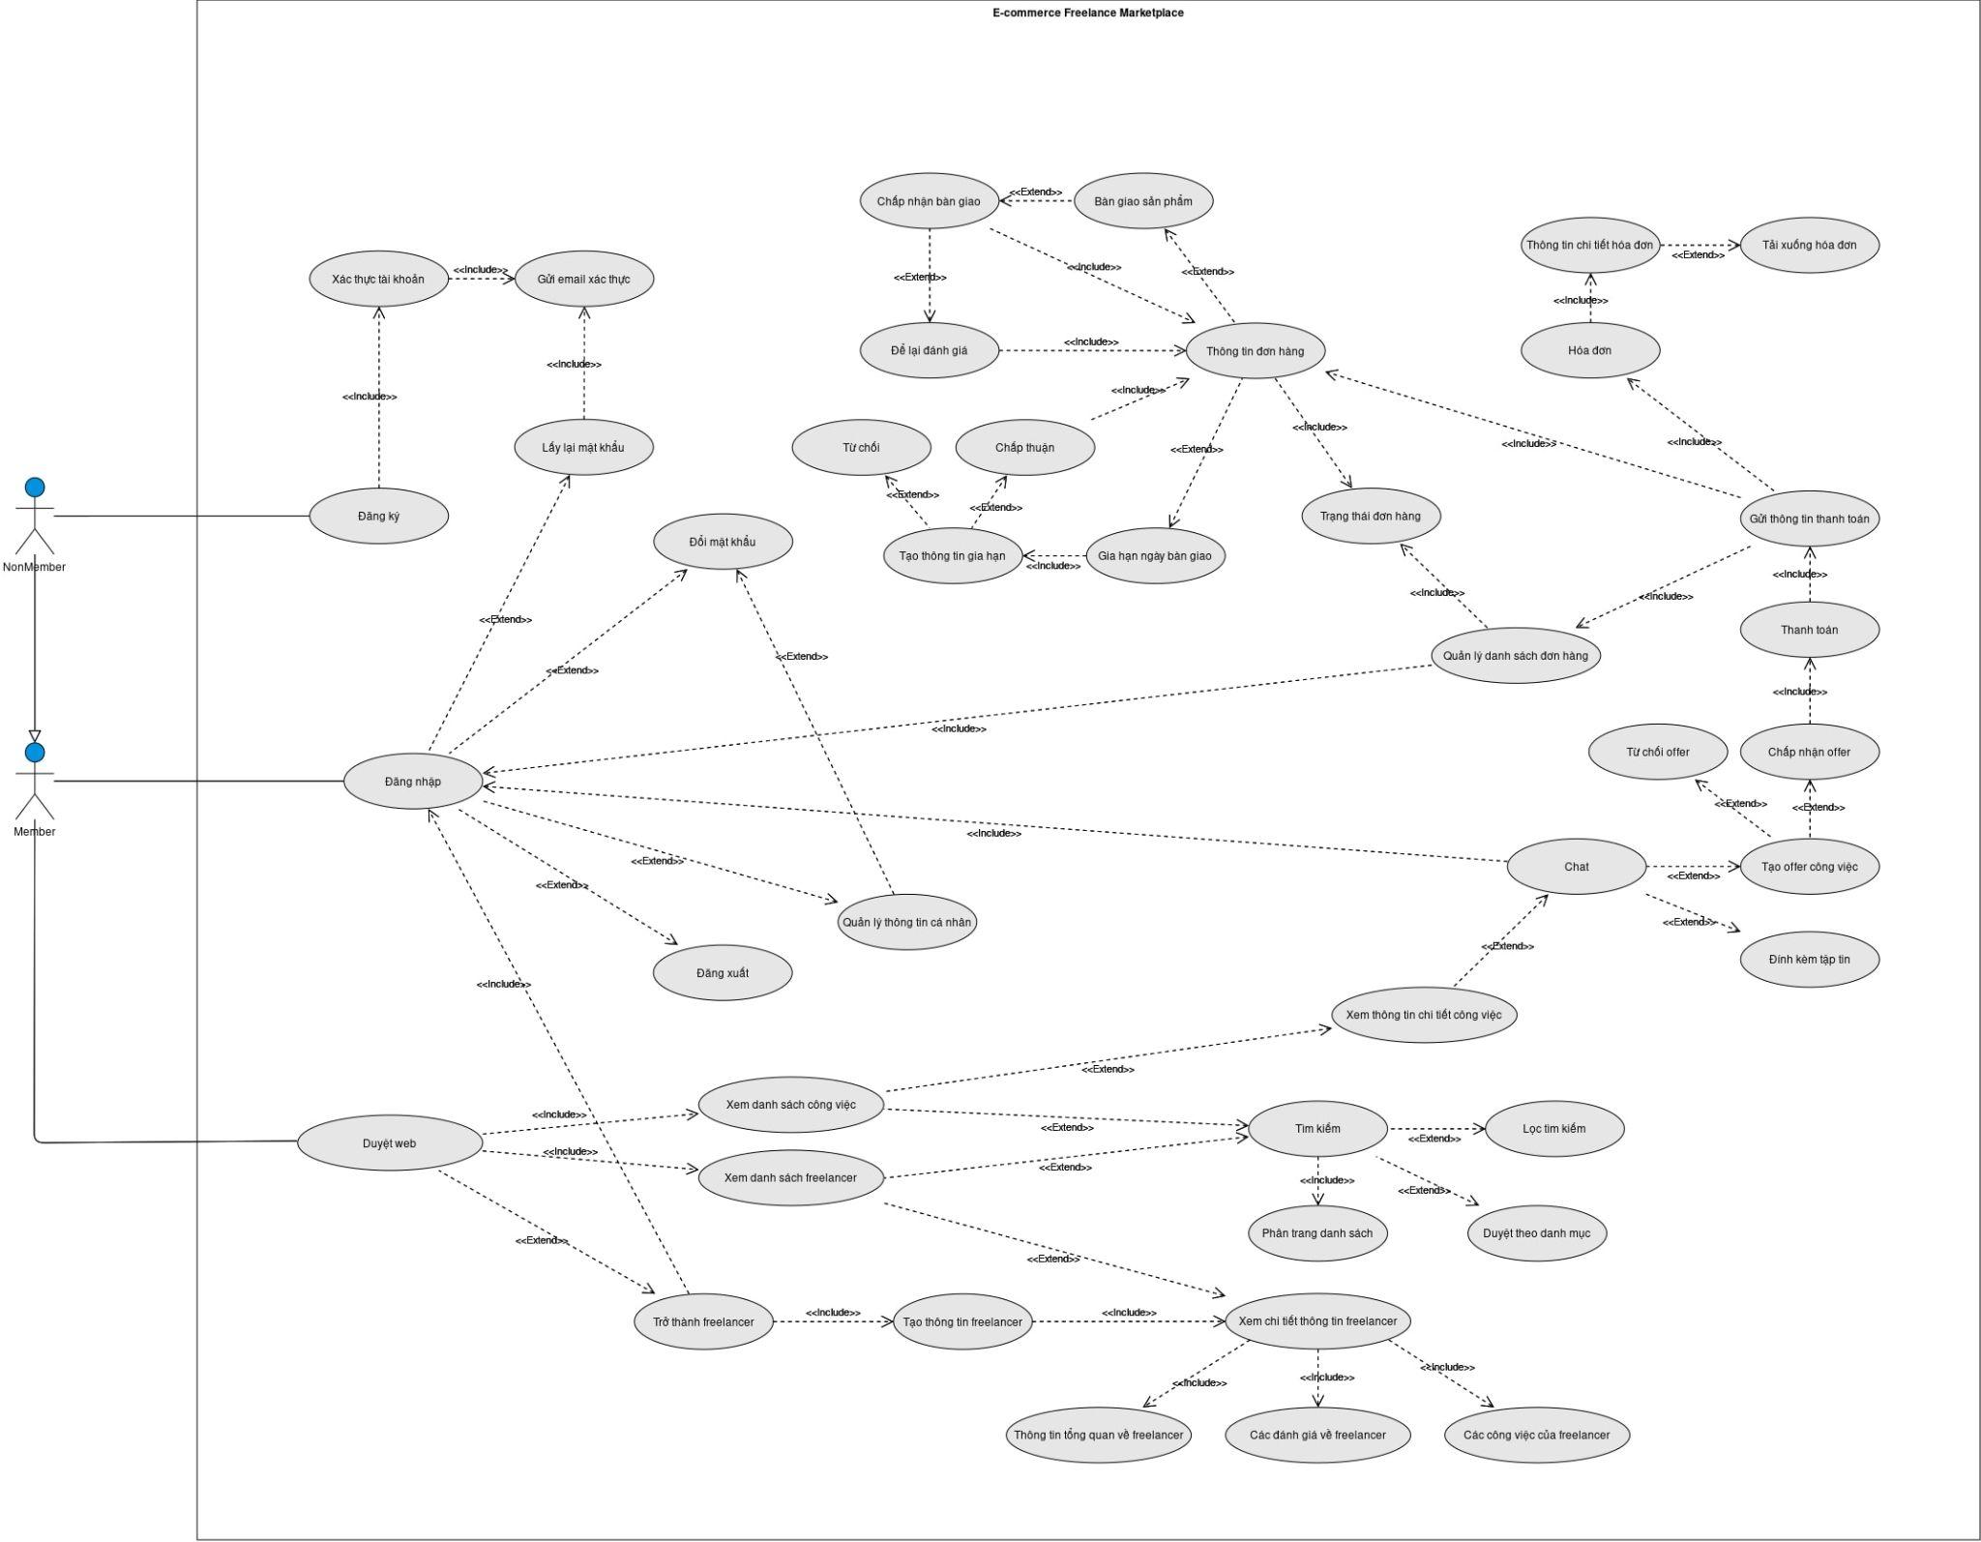

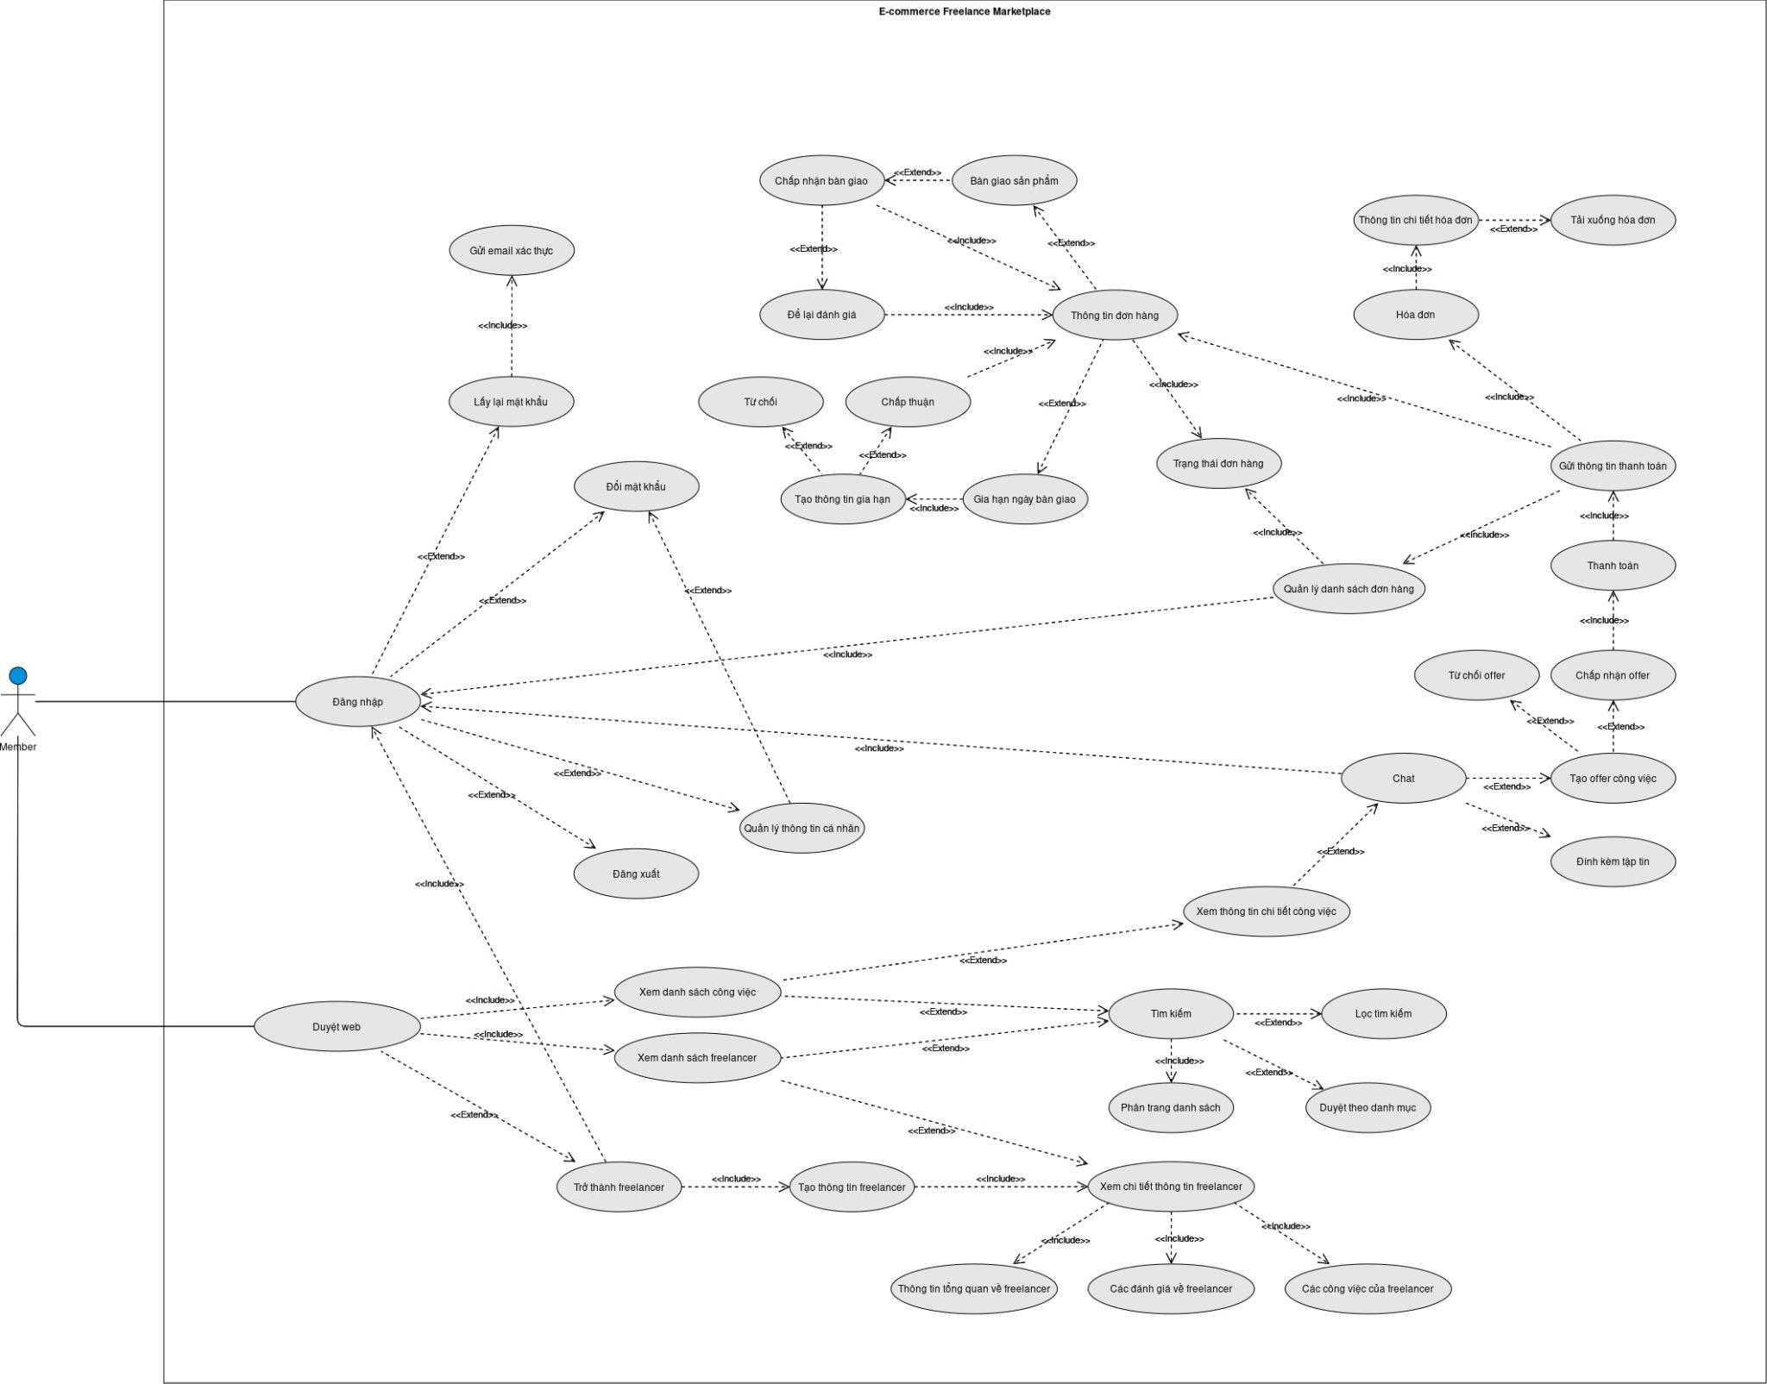

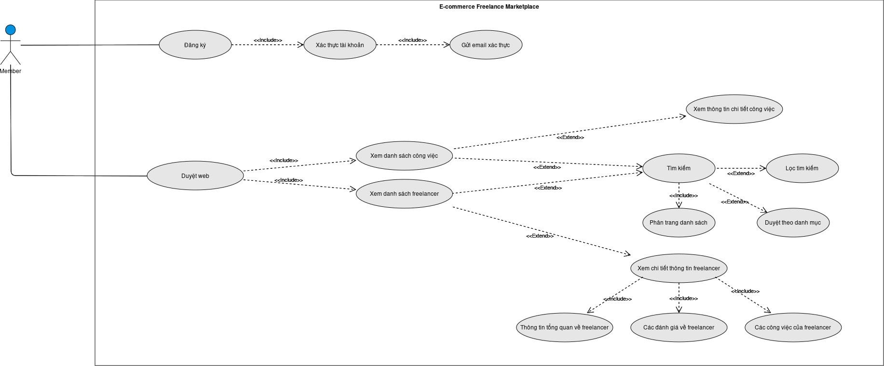

1. Sơ đồ hoạt động sơ bộ của hệ thống.

**AuthService:**

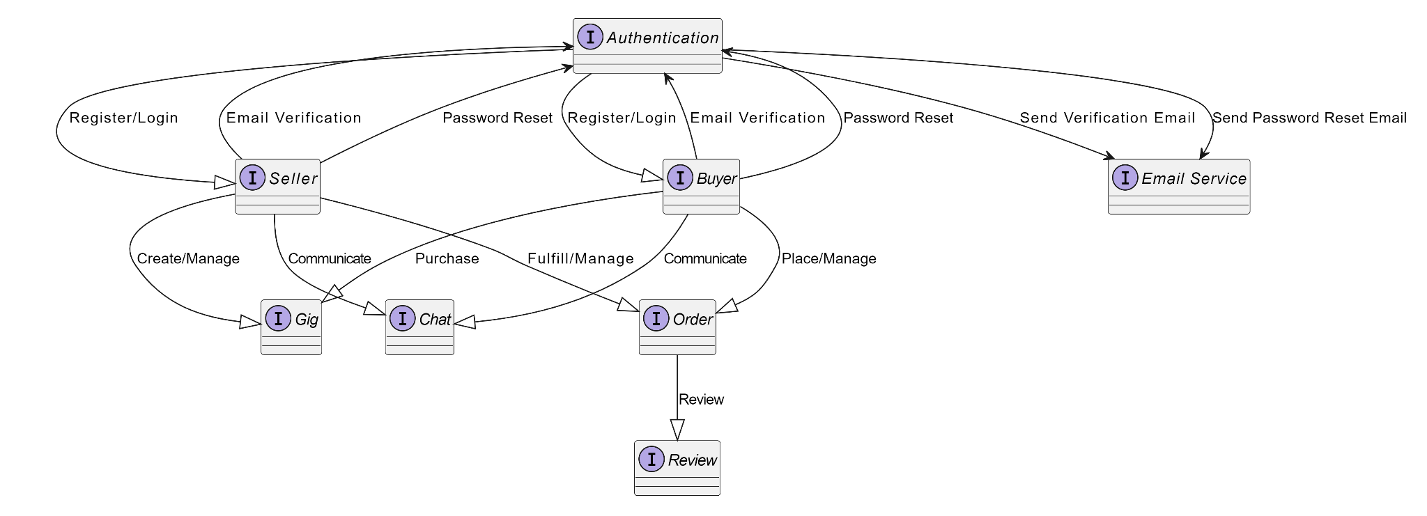

**NotificationService:**

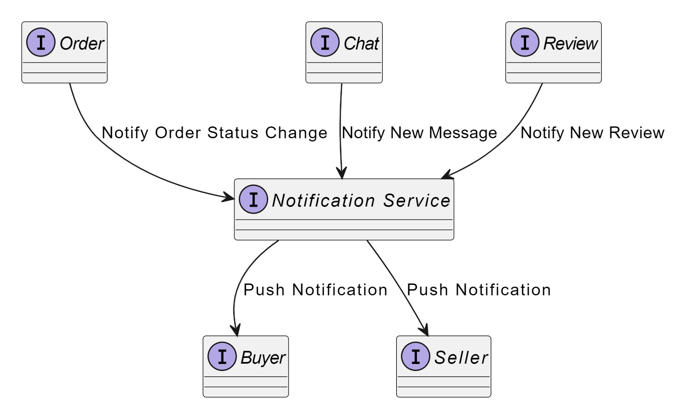

**BuyerService:**

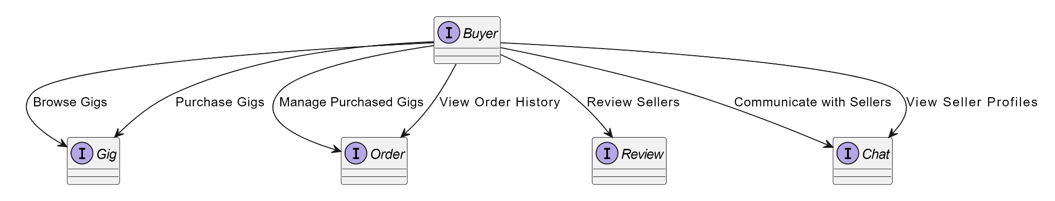

**SellerService:**

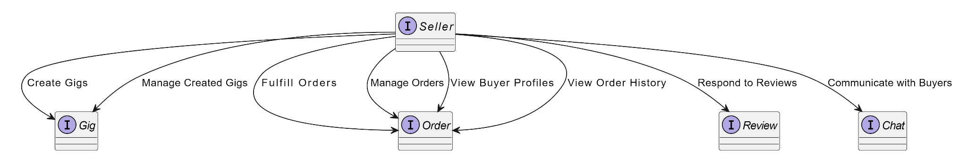

**GigService:**

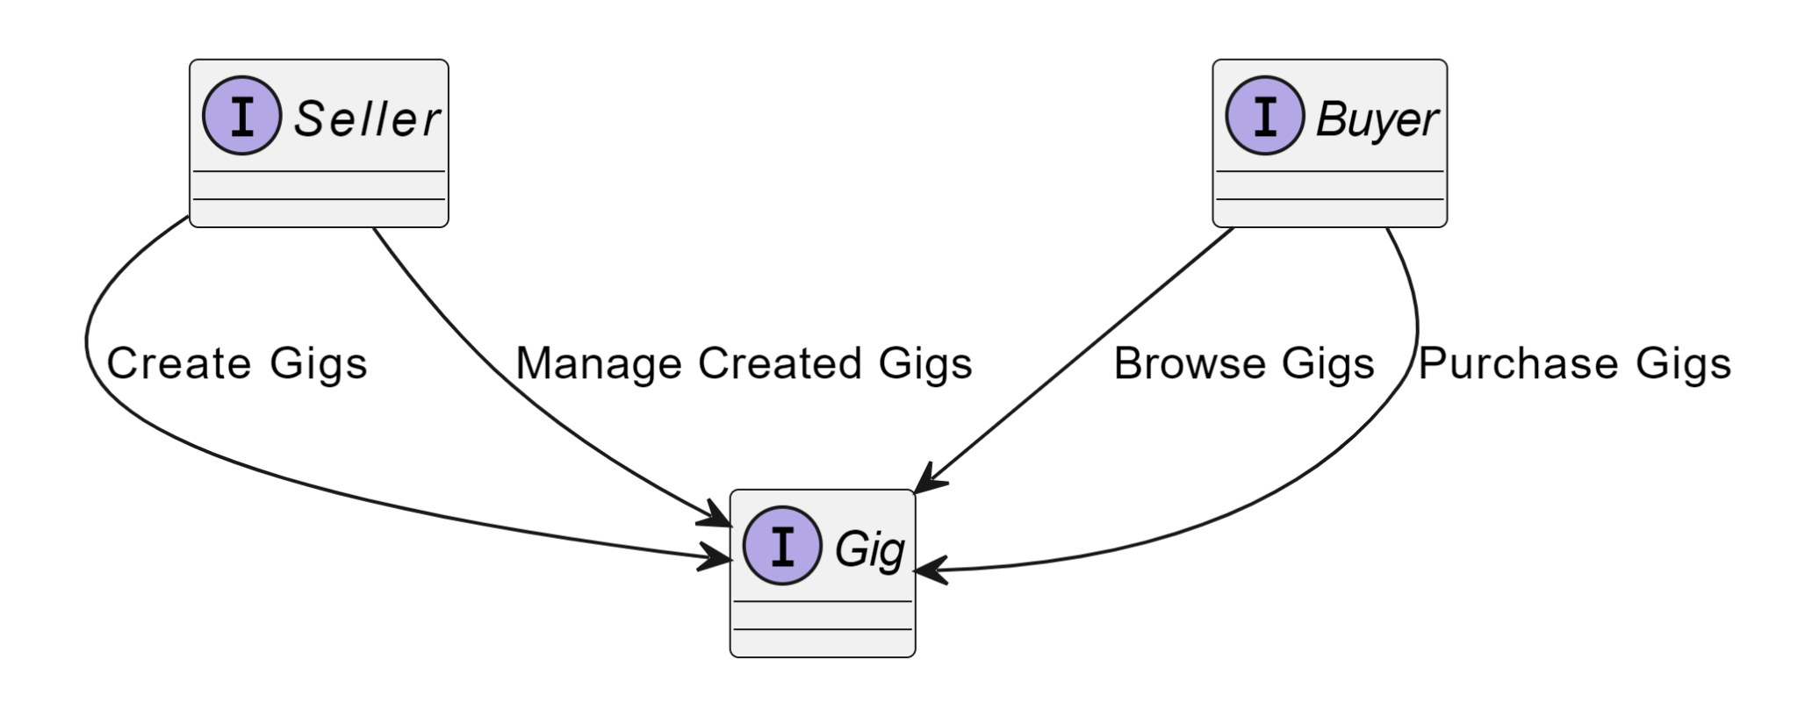

**OrderService:**

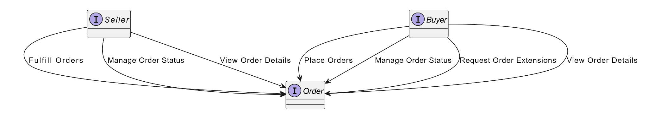

**ReviewService:**

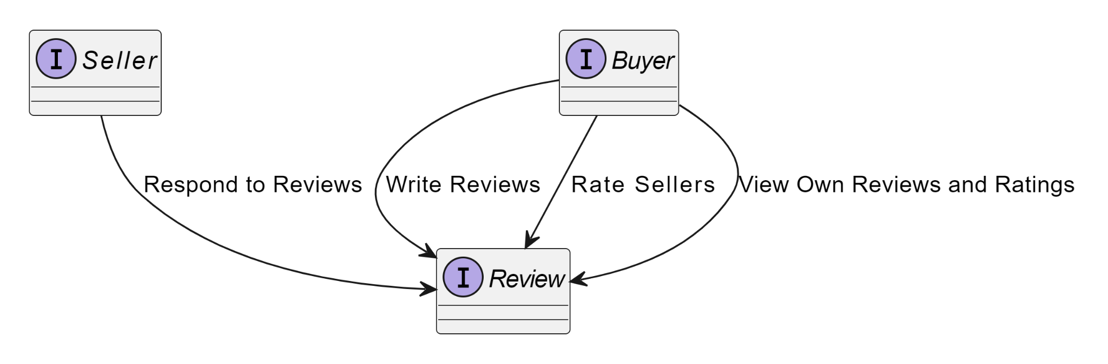

**ChatService:**

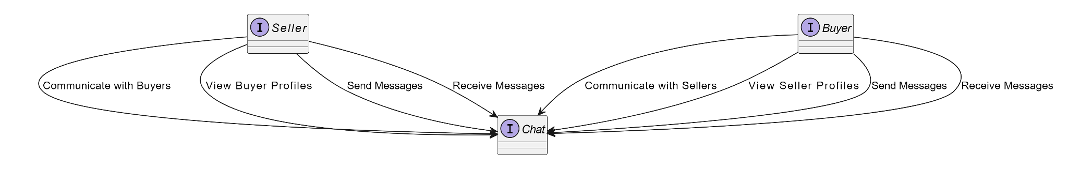

1. Sơ đồ lớp mức thiết kế của hệ thống.

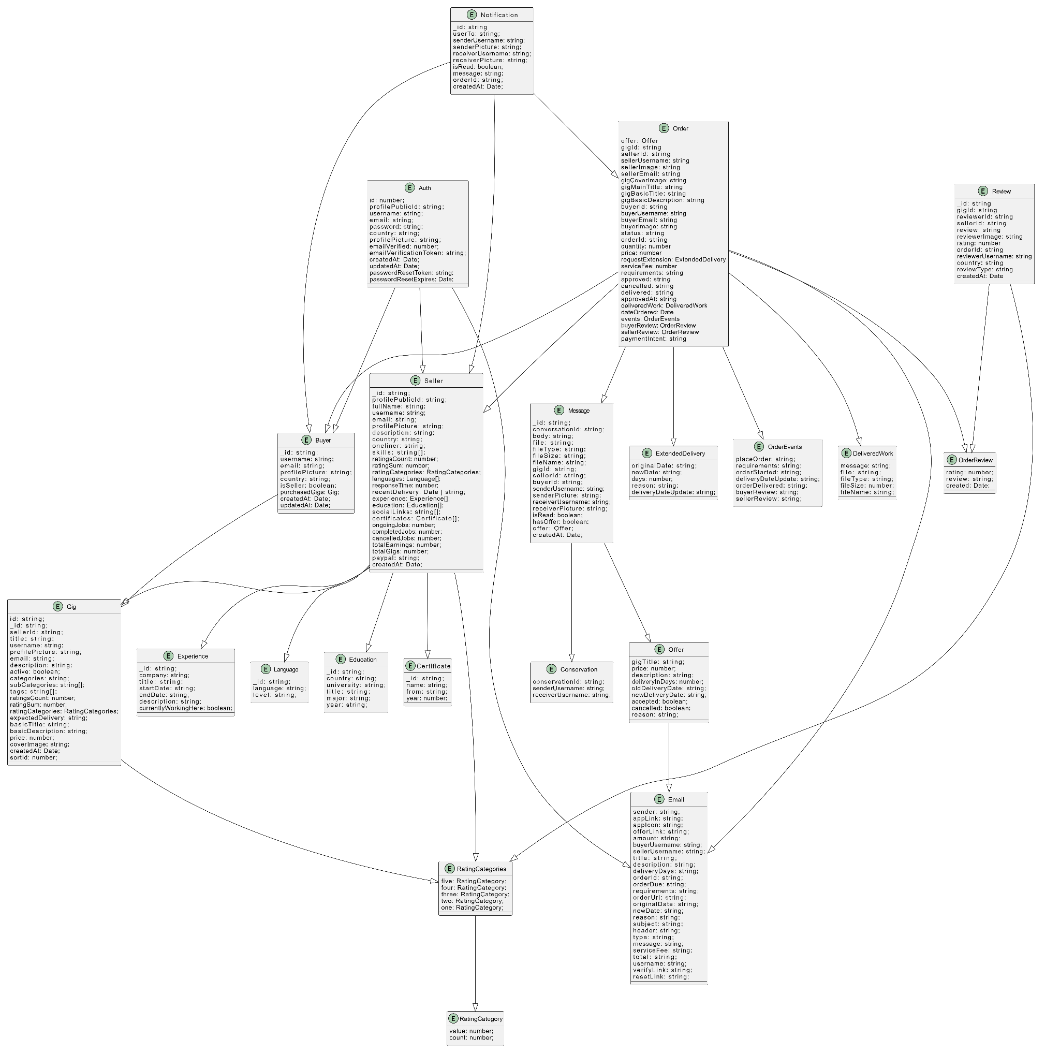

1. Mô tả thông tin chi tiết thiết kế dữ liệu

* **Tên bảng:** Auth

**Ý nghĩa:** Lưu trữ thông tin xác thực người dùng.

**Dạng tóm tắt:**

Auth(id, profilePublicId, username, email, password, country, profilePicture, emailVerified, emailVerificationToken, createdAt, updatedAt, passwordResetToken, passwordResetExpires)

**Dạng chi tiết:**

|  |  |  |  |  |
| --- | --- | --- | --- | --- |
| **STT** | **Thuộc tính** | **Kiểu** | **Miền giá trị** | **Ý nghĩa** |
| 1 | id | Số nguyên | >= 1 | Mã định danh |
| 2 | profilePublicId | Chuỗi |  | Mã định danh cloudinary |
| 3 | username | Chuỗi |  | Tên người dùng |
| 4 | email | Chuỗi |  | Địa chỉ email |
| 5 | password | Chuỗi |  | Mật khẩu |
| 6 | country | Chuỗi |  | Quốc gia |
| 7 | profilePicture | Chuỗi |  | Ảnh đại diện |
| 8 | emailVerified | Số nguyên | 0 hoặc 1 | Đã xác minh email hay chưa |
| 9 | emailVerificationToken | Chuỗi |  | Mã token xác minh email |
| 10 | createdAt | Ngày |  | Thời điểm tạo |
| 11 | updatedAt | Ngày |  | Thời điểm cập nhật |
| 12 | passwordResetToken | Chuỗi |  | Mã token đặt lại mật khẩu |
| 13 | passwordResetExpires | Ngày |  | Thời điểm hết hạn đặt lại mật khẩu |

* **Tên bảng:** Buyer

**Ý nghĩa:** Lưu trữ thông tin Buyer.

**Dạng tóm tắt:**

Buyer(_id, username, email, profilePicture, country, isSeller, purchasedGigs, createdAt, updatedAt)

**Dạng chi tiết:**

|  |  |  |  |  |
| --- | --- | --- | --- | --- |
| **STT** | **Thuộc tính** | **Kiểu** | **Miền giá trị** | **Ý nghĩa** |
| 1 | _id | Chuỗi |  | Mã Buyer |
| 2 | username | Chuỗi |  | Tên người dùng |
| 3 | email | Chuỗi |  | Địa chỉ email |
| 4 | profilePicture | Chuỗi |  | Ảnh đại diện |
| 5 | country | Chuỗi |  | Quốc gia |
| 6 | isSeller | Luận lý | true/false | Người thuê có phải là freelancer không? |
| 7 | purchasedGigs | Gig[] |  | Danh sách các gig đã thuê |
| 8 | createdAt | Ngày |  | Thời điểm tạo |
| 9 | updatedAt | Ngày |  | Thời điểm cập nhật |

* **Tên bảng:** Seller

**Ý nghĩa:** Lưu trữ thông tin Freelancer.

**Dạng tóm tắt:**

Seller(_id, profilePublicId, fullName, username, email, profilePicture, description, country, oneliner, skills, ratingsCount, ratingSum, ratingCategories, languages, responseTime, recentDelivery, experience, education, socialLinks, certificates, ongoingJobs, completedJobs, cancelledJobs, totalEarnings, totalGigs, paypal, createdAt)

**Dạng chi tiết:**

|  |  |  |  |  |
| --- | --- | --- | --- | --- |
| **STT** | **Thuộc tính** | **Kiểu** | **Miền giá trị** | **Ý nghĩa** |
| 1 | _id | Chuỗi |  | Mã Seller |
| 2 | profilePublicId | Chuỗi |  | Mã định danh cloudinary |
| 3 | fullName | Chuỗi |  | Họ và tên |
| 4 | username | Chuỗi |  | Tên người dùng |
| 5 | email | Chuỗi |  | Địa chỉ email |
| 6 | profilePicture | Chuỗi |  | Ảnh đại diện |
| 7 | description | Chuỗi |  | Mô tả |
| 8 | country | Chuỗi |  | Quốc gia |
| 9 | oneliner | Chuỗi |  | Dòng giới thiệu |
| 10 | skills | Chuỗi[] |  | Danh sách các kỹ năng |
| 11 | ratingsCount | Số nguyên | >= 0 | Số lượng đánh giá |
| 12 | ratingSum | Số nguyên | >= 0 | Tổng điểm đánh giá |
| 13 | ratingCategories | RatingCategories |  | Danh sách các loại đánh giá |
| 14 | languages | Language[] |  | Danh sách các ngôn ngữ |
| 15 | responseTime | Số nguyên | >= 0 | Thời gian phản hồi |
| 16 | recentDelivery | Ngày |  | Thời điểm giao hàng gần nhất |
| 17 | experience | Experience[] |  | Danh sách kinh nghiệm |
| 18 | education | Education[] |  | Danh sách học vấn |
| 19 | socialLinks | Chuỗi[] |  | Danh sách liên kết mạng xã hội |
| 20 | certificates | Certificate[] |  | Danh sách các chứng chỉ |
| 21 | ongoingJobs | Số nguyên | >= 0 | Số công việc đang thực hiện |
| 22 | completedJobs | Số nguyên | >= 0 | Số công việc đã hoàn thành |
| 23 | cancelledJobs | Số nguyên | >= 0 | Số công việc bị hủy |
| 24 | totalEarnings | Số nguyên | >= 0 | Tổng thu nhập |
| 25 | totalGigs | Số nguyên | >= 0 | Tổng số gig |
| 26 | paypal | Chuỗi |  | Tài khoản PayPal |
| 27 | createdAt | Ngày |  | Thời điểm tạo |

* **Tên bảng:** Experience

**Ý nghĩa:** Lưu trữ thông tin về kinh nghiệm làm việc của người dùng.

**Dạng tóm tắt:**

Experience(_id, company, title, startDate, endDate, description, currentlyWorkingHere)

**Dạng chi tiết:**

|  |  |  |  |  |
| --- | --- | --- | --- | --- |
| **STT** | **Thuộc tính** | **Kiểu** | **Miền giá trị** | **Ý nghĩa** |
| 1 | _id | Chuỗi |  | Mã kinh nghiệm |
| 2 | company | Chuỗi |  | Công ty |
| 3 | title | Chuỗi |  | Chức danh |
| 4 | startDate | Ngày |  | Ngày bắt đầu |
| 5 | endDate | Ngày |  | Ngày kết thúc |
| 6 | description | Chuỗi |  | Mô tả |
| 7 | currentlyWorkingHere | Luận lý | true/false | Đang làm việc ở đây |

* **Tên bảng:** Language

**Ý nghĩa:** Lưu trữ thông tin về ngôn ngữ mà người dùng biết.

**Dạng tóm tắt:**

Language(_id, language, level)

**Dạng chi tiết:**

|  |  |  |  |  |
| --- | --- | --- | --- | --- |
| **STT** | **Thuộc tính** | **Kiểu** | **Miền giá trị** | **Ý nghĩa** |
| 1 | _id | Chuỗi |  | Mã ngôn ngữ |
| 2 | language | Chuỗi |  | Ngôn ngữ |
| 3 | level | Chuỗi |  | Trình độ ngôn ngữ |

* **Tên bảng:** Education

**Ý nghĩa:** Lưu trữ thông tin về học vấn của người dùng.

**Dạng tóm tắt:**

Education(_id, country, university, title, major, year)

**Dạng chi tiết:**

|  |  |  |  |  |
| --- | --- | --- | --- | --- |
| **STT** | **Thuộc tính** | **Kiểu** | **Miền giá trị** | **Ý nghĩa** |
| 1 | _id | Chuỗi |  | Mã học vấn |
| 2 | country | Chuỗi |  | Quốc gia |
| 3 | university | Chuỗi |  | Trường đại học |
| 4 | title | Chuỗi |  | Tên bằng cấp |
| 5 | major | Chuỗi |  | Chuyên ngành |
| 6 | year | Chuỗi |  | Năm tốt nghiệp |

* **Tên bảng:** Certificate

**Ý nghĩa:** Lưu trữ thông tin về các chứng chỉ của người dùng.

**Dạng tóm tắt:**

Certificate(_id, name, from, year)

**Dạng chi tiết:**

|  |  |  |  |  |
| --- | --- | --- | --- | --- |
| **STT** | **Thuộc tính** | **Kiểu** | **Miền giá trị** | **Ý nghĩa** |
| 1 | _id | Chuỗi |  | Mã chứng chỉ |
| 2 | name | Chuỗi |  | Tên chứng chỉ |
| 3 | from | Chuỗi |  | Từ tổ chức cấp |
| 4 | year | Số nguyên | >= 0 | Năm cấp chứng chỉ |

* **Tên bảng:** Conservation

**Ý nghĩa:** Lưu trữ thông tin về cuộc trò chuyện.

**Dạng tóm tắt:**

Conservation(conservationId, senderUsername, receiverUsername)

**Dạng chi tiết:**

|  |  |  |  |  |
| --- | --- | --- | --- | --- |
| **STT** | **Thuộc tính** | **Kiểu** | **Miền giá trị** | **Ý nghĩa** |
| 1 | conservationId | Chuỗi |  | Mã cuộc trò chuyện |
| 2 | senderUsername | Chuỗi |  | Tên người gửi |
| 3 | receiverUsername | Chuỗi |  | Tên người nhận |

* **Tên bảng:** Message

**Ý nghĩa:** Lưu trữ thông tin về tin nhắn.

**Dạng tóm tắt:**

Message(_id, conversationId, body, file, fileType, fileSize, fileName, gigId, sellerId, buyerId, senderUsername, senderPicture, receiverUsername, receiverPicture, isRead, hasOffer, offer, createdAt)

**Dạng chi tiết:**

|  |  |  |  |  |
| --- | --- | --- | --- | --- |
| **STT** | **Thuộc tính** | **Kiểu** | **Miền giá trị** | **Ý nghĩa** |
| 1 | _id | Chuỗi |  | Mã tin nhắn |
| 2 | conversationId | Chuỗi |  | Mã cuộc trò chuyện |
| 3 | body | Chuỗi |  | Nội dung tin nhắn |
| 4 | file | Chuỗi |  | Tên file đính kèm |
| 5 | fileType | Chuỗi |  | Loại file đính kèm |
| 6 | fileSize | Chuỗi |  | Kích thước file đính kèm |
| 7 | fileName | Chuỗi |  | Tên file |
| 8 | gigId | Chuỗi |  | Mã gig liên quan |
| 9 | sellerId | Chuỗi |  | Mã Seller |
| 10 | buyerId | Chuỗi |  | Mã Buyer |
| 11 | senderUsername | Chuỗi |  | Tên người gửi |
| 12 | senderPicture | Chuỗi |  | Ảnh đại diện của người gửi |
| 13 | receiverUsername | Chuỗi |  | Tên người nhận |
| 14 | receiverPicture | Chuỗi |  | Ảnh đại diện của người nhận |
| 15 | isRead | Luận lý | true/false | Trạng thái đã đọc |
| 16 | hasOffer | Luận lý | true/false | Có đề xuất không |
| 17 | offer | Offer |  | Đề xuất |
| 18 | createdAt | Ngày |  | Thời điểm tạo |

* **Tên bảng:** Notification

**Ý nghĩa:** Lưu trữ thông tin về thông báo.

**Dạng tóm tắt:**

Notification(_id, userTo, senderUsername, senderPicture, receiverUsername, receiverPicture, isRead, message, orderId, createdAt)

**Dạng chi tiết:**

|  |  |  |  |  |
| --- | --- | --- | --- | --- |
| **STT** | **Thuộc tính** | **Kiểu** | **Miền giá trị** | **Ý nghĩa** |
| 1 | _id | Chuỗi |  | Mã thông báo |
| 2 | userTo | Chuỗi |  | Người nhận thông báo |
| 3 | senderUsername | Chuỗi |  | Tên người gửi |
| 4 | senderPicture | Chuỗi |  | Ảnh đại diện của người gửi |
| 5 | receiverUsername | Chuỗi |  | Tên người nhận |
| 6 | receiverPicture | Chuỗi |  | Ảnh đại diện của người nhận |
| 7 | isRead | Luận lý | true/false | Trạng thái đã đọc |
| 8 | message | Chuỗi |  | Nội dung thông báo |
| 9 | orderId | Chuỗi |  | Mã đơn hàng |
| 10 | createdAt | Ngày |  | Thời điểm tạo |

* **Tên bảng:** Review

**Ý nghĩa:** Lưu trữ thông tin về đánh giá và đánh giá của người dùng.

**Dạng tóm tắt:**

Review(_id, gigId, reviewerId, sellerId, review, reviewerImage, rating, orderId, reviewerUsername, country, reviewType, createdAt)

**Dạng chi tiết:**

|  |  |  |  |  |
| --- | --- | --- | --- | --- |
| **STT** | **Thuộc tính** | **Kiểu** | **Miền giá trị** | **Ý nghĩa** |
| 1 | _id | Chuỗi |  | Mã đánh giá |
| 2 | gigId | Chuỗi |  | Mã gig liên quan |
| 3 | reviewerId | Chuỗi |  | Mã người đánh giá |
| 4 | sellerId | Chuỗi |  | Mã Seller |
| 5 | review | Chuỗi |  | Nội dung đánh giá |
| 6 | reviewerImage | Chuỗi |  | Ảnh đại diện của người đánh giá |
| 7 | rating | Số nguyên | 1-5 | Điểm đánh giá |
| 8 | orderId | Chuỗi |  | Mã đơn hàng |
| 9 | reviewerUsername | Chuỗi |  | Tên người đánh giá |
| 10 | country | Chuỗi |  | Quốc gia |
| 11 | reviewType | Chuỗi |  | Loại đánh giá |
| 12 | createdAt | Ngày |  | Thời điểm tạo |

* **Tên bảng:** Gig

**Ý nghĩa:** Lưu trữ thông tin về các dự án hoặc công việc mà người dùng đã đăng.

**Dạng tóm tắt:**

Gig(id, _id, sellerId, title, username, profilePicture, email, description, active, categories, subCategories, tags, ratingsCount, ratingSum, ratingCategories, expectedDelivery, basicTitle, basicDescription, price, coverImage, createdAt, sortId)

**Dạng chi tiết:**

|  |  |  |  |  |
| --- | --- | --- | --- | --- |
| **STT** | **Thuộc tính** | **Kiểu** | **Miền giá trị** | **Ý nghĩa** |
| 1 | id | Chuỗi |  | Mã gig |
| 2 | _id | Chuỗi |  | Elasticsearch index id |
| 3 | sellerId | Chuỗi |  | Mã Seller |
| 4 | title | Chuỗi |  | Tiêu đề gig |
| 5 | username | Chuỗi |  | Tên người dùng |
| 6 | profilePicture | Chuỗi |  | Ảnh đại diện |
| 7 | email | Chuỗi |  | Email |
| 8 | description | Chuỗi |  | Mô tả công việc |
| 9 | active | Luận lý | true/false | Trạng thái hoạt động |
| 10 | categories | Chuỗi |  | Danh mục |
| 11 | subCategories | Chuỗi[] |  | Danh mục phụ |
| 12 | tags | Chuỗi[] |  | Tags |
| 13 | ratingsCount | Số nguyên | >= 0 | Số lần đánh giá |
| 14 | ratingSum | Số nguyên | >= 0 | Tổng điểm đánh giá |
| 15 | ratingCategories | RatingCategories |  | Danh mục đánh giá |
| 16 | expectedDelivery | Chuỗi |  | Thời gian dự kiến |
| 17 | basicTitle | Chuỗi |  | Tiêu đề cơ bản |
| 18 | basicDescription | Chuỗi |  | Mô tả cơ bản |
| 19 | price | Số thực |  | Giá |
| 20 | coverImage | Chuỗi |  | Ảnh bìa |
| 21 | createdAt | Ngày |  | Thời điểm tạo |
| 22 | sortId | Số nguyên | >= 0 | ID sắp xếp |

* **Tên bảng:** Email

**Ý nghĩa:** Lưu trữ các thông tin cần thiết để tạo email.

**Dạng tóm tắt:**

Email(sender, appLink, appIcon, offerLink, amount, buyerUsername, sellerUsername, title, description, deliveryDays, orderId, orderDue, requirements, orderUrl, originalDate, newDate, reason, subject, header, type, message, serviceFee, total, username, verifyLink, resetLink)

**Dạng chi tiết:**

|  |  |  |  |  |
| --- | --- | --- | --- | --- |
| **STT** | **Thuộc tính** | **Kiểu** | **Miền giá trị** | **Ý nghĩa** |
| 1 | sender | Chuỗi |  | Người gửi email |
| 2 | appLink | Chuỗi |  | Liên kết ứng dụng |
| 3 | appIcon | Chuỗi |  | Biểu tượng ứng dụng |
| 4 | offerLink | Chuỗi |  | Liên kết đề xuất |
| 5 | amount | Chuỗi |  | Số tiền |
| 6 | buyerUsername | Chuỗi |  | Tên Buyer |
| 7 | sellerUsername | Chuỗi |  | Tên Seller |
| 8 | title | Chuỗi |  | Tiêu đề |
| 9 | description | Chuỗi |  | Mô tả |
| 10 | deliveryDays | Chuỗi |  | Số ngày giao hàng |
| 11 | orderId | Chuỗi |  | Mã đơn hàng |
| 12 | orderDue | Chuỗi |  | Ngày đến hạn đơn hàng |
| 13 | requirements | Chuỗi |  | Yêu cầu |
| 14 | orderUrl | Chuỗi |  | Liên kết đến đơn hàng |
| 15 | originalDate | Chuỗi |  | Ngày giao hàng ban đầu |
| 16 | newDate | Chuỗi |  | Ngày giao hàng mới |
| 17 | reason | Chuỗi |  | Lý do |
| 18 | subject | Chuỗi |  | Chủ đề |
| 19 | header | Chuỗi |  | Đầu trang |
| 20 | type | Chuỗi |  | Loại |
| 21 | message | Chuỗi |  | Tin nhắn |
| 22 | serviceFee | Chuỗi |  | Phí dịch vụ |
| 23 | total | Chuỗi |  | Tổng cộng |
| 24 | username | Chuỗi |  | Tên người dùng |
| 25 | verifyLink | Chuỗi |  | Liên kết xác minh |
| 26 | resetLink | Chuỗi |  | Liên kết đặt lại mật khẩu |

* **Tên bảng:** DeliveredWork

**Ý nghĩa:** Lưu trữ thông tin về công việc đã được giao.

**Dạng tóm tắt:**

DeliveredWork(message, file, fileType, fileSize, fileName)

**Dạng chi tiết:**

|  |  |  |  |  |
| --- | --- | --- | --- | --- |
| **STT** | **Thuộc tính** | **Kiểu** | **Miền giá trị** | **Ý nghĩa** |
| 1 | message | Chuỗi |  | Tin nhắn |
| 2 | file | Chuỗi |  | Tên file |
| 3 | fileType | Chuỗi |  | Loại file |
| 4 | fileSize | Số nguyên | >= 0 | Kích thước file (byte) |
| 5 | fileName | Chuỗi |  | Tên file |

* **Tên bảng:** OrderEvents

**Ý nghĩa:** Lưu trữ các sự kiện liên quan đến đơn hàng.

**Dạng tóm tắt:**

OrderEvents(placeOrder, requirements, orderStarted, deliveryDateUpdate, orderDelivered, buyerReview, sellerReview)

**Dạng chi tiết:**

|  |  |  |  |  |
| --- | --- | --- | --- | --- |
| **STT** | **Thuộc tính** | **Kiểu** | **Miền giá trị** | **Ý nghĩa** |
| 1 | placeOrder | Chuỗi |  | Đặt hàng |
| 2 | requirements | Chuỗi |  | Yêu cầu |
| 3 | orderStarted | Chuỗi |  | Bắt đầu đơn hàng |
| 4 | deliveryDateUpdate | Chuỗi |  | Cập nhật ngày giao hàng |
| 5 | orderDelivered | Chuỗi |  | Đơn hàng được giao |
| 6 | buyerReview | Chuỗi |  | Đánh giá từ Buyer |
| 7 | sellerReview | Chuỗi |  | Đánh giá từ Seller |

* **Tên bảng:** Offer

**Ý nghĩa:** Lưu trữ thông tin về các đề xuất (offer) cho công việc.

**Dạng tóm tắt:**

Offer(gigTitle, price, description, deliveryInDays, oldDeliveryDate, newDeliveryDate, accepted, cancelled, reason)

**Dạng chi tiết:**

|  |  |  |  |  |
| --- | --- | --- | --- | --- |
| **STT** | **Thuộc tính** | **Kiểu** | **Miền giá trị** | **Ý nghĩa** |
| 1 | gigTitle | Chuỗi |  | Tiêu đề gig |
| 2 | price | Số thực |  | Giá |
| 3 | description | Chuỗi |  | Mô tả |
| 4 | deliveryInDays | Số nguyên | >= 1 | Số ngày giao hàng |
| 5 | oldDeliveryDate | Chuỗi |  | Ngày giao hàng cũ |
| 6 | newDeliveryDate | Chuỗi |  | Ngày giao hàng mới |
| 7 | accepted | Boolean | true hoặc false | Đã chấp nhận đề xuất |
| 8 | cancelled | Boolean | true hoặc false | Đã hủy đề xuất |
| 9 | reason | Chuỗi |  | Lý do hủy đề xuất |

* **Tên bảng:** ExtendedDelivery

**Ý nghĩa:** Lưu trữ thông tin về việc gia hạn giao hàng.

**Dạng tóm tắt:**

ExtendedDelivery(originalDate, newDate, days, reason, deliveryDateUpdate)

**Dạng chi tiết:**

|  |  |  |  |  |
| --- | --- | --- | --- | --- |
| **STT** | **Thuộc tính** | **Kiểu** | **Miền giá trị** | **Ý nghĩa** |
| 1 | originalDate | Chuỗi |  | Ngày giao hàng ban đầu |
| 2 | newDate | Chuỗi |  | Ngày giao hàng mới |
| 3 | days | Số nguyên | >= 1 | Số ngày gia hạn |
| 4 | reason | Chuỗi |  | Lý do gia hạn giao hàng |
| 5 | deliveryDateUpdate | Chuỗi |  | Cập nhật ngày giao hàng |

* **Tên bảng:** RatingCategories

**Ý nghĩa:** Lưu trữ thông tin về các mục đánh giá trong một danh mục đánh giá.

**Dạng tóm tắt:**

RatingCategories(five, four, three, two, one)

**Dạng chi tiết:** Bảng này không có thông tin chi tiết mà chỉ chứa các mục đánh giá cụ thể.

* **Tên bảng:** RatingCategory

**Ý nghĩa:** Lưu trữ thông tin về một mục đánh giá cụ thể trong một danh mục đánh giá.

**Dạng tóm tắt:**

RatingCategory(value, count)

**Dạng chi tiết:**

|  |  |  |  |  |
| --- | --- | --- | --- | --- |
| **STT** | **Thuộc tính** | **Kiểu** | **Miền giá trị** | **Ý nghĩa** |
| 1 | value | Số nguyên | 1-5 | Giá trị đánh giá |
| 2 | count | Số nguyên | >= 0 | Số lần đánh giá |

* **Tên bảng:** Order

**Ý nghĩa:** Lưu trữ thông tin về các đơn hàng trong hệ thống.

**Dạng tóm tắt:**

Order(offer, gigId, sellerId, sellerUsername, sellerImage, sellerEmail, gigCoverImage, gigMainTitle, gigBasicTitle, gigBasicDescription, buyerId, buyerUsername, buyerEmail, buyerImage, status, orderId, quantity, price, requestExtension, serviceFee, requirements, approved, cancelled, delivered, approvedAt, deliveredWork, dateOrdered, events, buyerReview, sellerReview, paymentIntent)

**Dạng chi tiết:**

|  |  |  |  |  |
| --- | --- | --- | --- | --- |
| **STT** | **Thuộc tính** | **Kiểu** | **Miền giá trị** | **Ý nghĩa** |
| 1 | offer | Offer |  | Thông tin về đề xuất |
| 2 | gigId | Chuỗi |  | Mã dự án liên quan đến đơn hàng |
| 3 | sellerId | Chuỗi |  | Mã Seller |
| 4 | sellerUsername | Chuỗi |  | Tên Seller |
| 5 | sellerImage | Chuỗi |  | Ảnh đại diện của Seller |
| 6 | sellerEmail | Chuỗi |  | Email của Seller |
| 7 | gigCoverImage | Chuỗi |  | Ảnh bìa dự án |
| 8 | gigMainTitle | Chuỗi |  | Tiêu đề chính của dự án |
| 9 | gigBasicTitle | Chuỗi |  | Tiêu đề cơ bản của dự án |
| 10 | gigBasicDescription | Chuỗi |  | Mô tả cơ bản của dự án |
| 11 | buyerId | Chuỗi |  | Mã Buyer |
| 12 | buyerUsername | Chuỗi |  | Tên Buyer |
| 13 | buyerEmail | Chuỗi |  | Email của Buyer |
| 14 | status | Chuỗi |  | Trạng thái của đơn hàng |
| 15 | orderId | Chuỗi |  | Mã đơn hàng |
| 16 | quantity | Số nguyên | >= 0 | Số lượng |
| 17 | price | Số thực | >= 0 | Giá trị đơn hàng |
| 18 | requestExtension | ExtendedDelivery |  | Yêu cầu gia hạn giao hàng |
| 19 | serviceFee | Số thực | >= 0 | Phí dịch vụ |
| 20 | requirements | Chuỗi |  | Yêu cầu đặt hàng |
| 21 | approved | Chuỗi |  | Trạng thái đã được phê duyệt |
| 22 | cancelled | Chuỗi |  | Trạng thái đã bị hủy |
| 23 | delivered | Chuỗi |  | Trạng thái đã giao hàng |
| 24 | approvedAt | Ngày |  | Thời điểm được phê duyệt |
| 25 | deliveredWork | DeliveredWork |  | Thông tin về công việc đã giao |
| 26 | dateOrdered | Ngày |  | Thời điểm đặt hàng |
| 27 | events | OrderEvents |  | Sự kiện của đơn hàng |
| 28 | buyerReview | OrderReview |  | Đánh giá từ phía Buyer |
| 29 | sellerReview | OrderReview |  | Đánh giá từ phía Seller |
| 30 | paymentIntent | Chuỗi |  | Thông tin thanh toán |

* **Tên bảng:** OrderReview

**Ý nghĩa:** Lưu trữ thông tin về đánh giá từ Buyer và Seller về một đơn hàng cụ thể.

**Dạng tóm tắt:**

OrderReview(rating, review, created)

**Dạng chi tiết:**

|  |  |  |  |  |
| --- | --- | --- | --- | --- |
| **STT** | **Thuộc tính** | **Kiểu** | **Miền giá trị** | **Ý nghĩa** |
| 1 | rating | Số nguyên | 1-5 | Điểm đánh giá |
| 2 | review | Chuỗi |  | Nội dung đánh giá |
| 3 | created | Ngày |  | Thời điểm tạo |

1. Thiết kế API Endpoints

**Authentication Endpoints**

* **Frontend to API Gateway - http(s)://<host>:<port>/api/v1/gateway/auth**
* **API Gateway to Auth Service - http(s)://<api-gateway-host>:<port>/api/v1/auth**

|  |  |  |
| --- | --- | --- |
| **Name** | **API Endpoint** | **Verb** |
| Sign Up | /signup | POST |
| Sign In | /signin | POST |
| Verify Email | /verify-email | PUT |
| Forgot Password | /forgot-password | PUT |
| Reset Password | /reset-password/:token | PUT |
| Change Password | /change-password | PUT |
| Current User | /currentuser | GET |
| Resend Email | /resend-email | POST |
| Seeding Data | /seed/:count | PUT |
| Search Gigs | /search/gig/:from/:size/:type | GET |
| Search Gig | /search/gig/:gigld | GET |

**Users Endpoints (Buyer)**

* **Frontend to API Gateway - http(s)://<api-gateway-host>:<port>/api/v1/gateway/buyer**
* **API Gateway to Users Service - http(s)://<users-service-host>:<port>/api/v1/buyer**

|  |  |  |
| --- | --- | --- |
| **Name** | **API Endpoint** | **Verb** |
| Buyer by Email | /email | GET |
| Buyer by Current Username | /username | GET |
| Buyer by Username | /:username | GET |

**Users Endpoints (Seller)**

* **Frontend to API Gateway - http(s)://<api-gateway-host>:<port>/api/v1/gateway/seller**
* **API Gateway to Users Service - http(s)://<users-service-host>:<port>/api/v1/seller**

|  |  |  |
| --- | --- | --- |
| **Name** | **API Endpoint** | **Verb** |
| Seller by Id | /id/:sellerId | GET |
| Seller by Username | /username/:username | GET |
| Random Sellers | /random | GET |
| Create Seller | /create | POST |
| Update Seller | /:sellerId | PUT |
| Seeding Seller | /seed/:count | PUT |

**Users Endpoints (Buyer)**

* **Frontend to API Gateway - http(s)://<api-gateway-host>:<port>/api/v1/gateway/buyer**
* **API Gateway to Users Service - http(s)://<users-service-host>:<port>/api/v1/buyer**

|  |  |  |
| --- | --- | --- |
| **Name** | **API Endpoint** | **Verb** |
| Buyer by Email | /email | GET |
| Buyer by Current Username | /username | GET |
| Buyer by Username | /:username | GET |

**Gig Endpoints**

* **Frontend to API Gateway - http(s)://<api-gateway-host>:<port>/api/v1/gateway/gig**
* **API Gateway to Gig Service - http(s)://<users-service-host>:<port>/api/v1/gig**

|  |  |  |
| --- | --- | --- |
| **Name** | **API Endpoint** | **Verb** |
| Gig by Id | /:gigId | GET |
| Seller Gigs | /seller/:sellerId | GET |
| Seller’s Inactive Gigs | /seller/pause/:sellerId | GET |
| Gigs by Category | /category/:username | GET |
| Top Rated Gigs | /top/:username | GET |
| Similar Gigs | /similar/:gigId | GET |
| Create | /create | POST |
| Update | /:gigId | PUT |
| Update Active Gig | /active/:gigId | PUT |
| Delete Gig | /:gigId/:sellerId | DELETE |
| Seed | /seed/:count | PUT |
| Search | /search/:from/:size/:type | GET |

**Chat Endpoints**

* **Frontend to API Gateway - http(s)://<api-gateway-host>:<port>/api/v1/gateway/chat**
* **API Gateway to Chat Service - http(s)://<users-service-host>:<port>/api/v1/chat**

|  |  |  |
| --- | --- | --- |
| **Name** | **API Endpoint** | **Verb** |
| Get Conversation | /conversation/:senderUserna  me/:receiverUsername | GET |
| Messages by Username | /conversation/:username | GET |
| Message by Sender Name and Receiver Name | /:senderUsername/:rec  eiverUsername | GET |
| Messages by Conversation Id | /:conversationId | GET |
| Create Message | / | POST |
| Update Custom Offer | /offer | PUT |
| Mark Message as Read | /mark-as-read | PUT |
| Mark Multiple Messages as Read | /mark-multiple-as-read | PUT |

**Order Endpoints**

* **Frontend to API Gateway - http(s)://<api-gateway-host>:<port>/api/v1/gateway/order**
* **API Gateway to Order Service - http(s)://<users-service-host>:<port>/api/v1/order**

|  |  |  |
| --- | --- | --- |
| **Name** | **API Endpoint** | **Verb** |
| Order by Id | /:orderId | GET |
| Seller Orders | /seller/:sellerId | GET |
| Buyer Orders | /buyer/:buyerId | GET |
| Create Payment Intent | / | POST |
| Cancel Order | /create-payment-intent | POST |
| Extension Request | /cancel/:orderId | PUT |
| Extension Approval | /extension/:orderId | PUT |
| Deliver Order | /gig/:type/:orderId | PUT |
| Approve Order | /approve-order/:orderId | PUT |
| Get Notifications | /notification/:userTo | GET |
| Update Notification | /notification/mark-as-read | PUT |

**Review Endpoints**

* **Frontend to API Gateway - http(s)://<api-gateway-host>:<port>/api/v1/gateway/review**
* **API Gateway to Review Service - http(s)://<users-service-host>:<port>/api/v1/review**

|  |  |  |
| --- | --- | --- |
| **Name** | **API Endpoint** | **Verb** |
| Reviews by Gig Id | /gig/:gigId | GET |
| Reviews by Seller Id | /seller/:sellerId | GET |
| Create Review | / | POST |

1. Thiết kế màn hình hệ thống

[BA](https://docs.google.com/spreadsheets/d/1D_89YpwkG5LhFUcvCYm44vrqpAcKmdTyo9fvZszCzzY/edit?usp=sharing) **- System’s Screen Design**